BỘ GIÁO DỤC VÀ ĐÀO TẠO
TRƯỜNG ĐẠI HỌC CÔNG NGHỆ – KHOA CÔNG NGHỆ THÔNG TIN
BỘ MÔN KỸ THUẬT PHẦN MỀM
-------------------***-------------------
ĐỒ ÁN TỐT NGHIỆP ĐẠI HỌC
CHUYÊN NGÀNH: KỸ THUẬT PHẦN MỀM (SOFTWARE ENGINEERING)
ĐỀ TÀI:
SAFESOLO: HỆ THỐNG PHÂN TÁN GIÁM SÁT AN TOÀN & CỨU HỘ ĐỘC HÀNH TỰ ĐỘNG DỰA TRÊN TINYML VÀ IOT WEARABLE
Thông tin | Chi tiết
Sinh viên thực hiện | ĐOÀN MINH QUÂN
Mã số sinh viên (MSSV) | 2224801030137
Lớp học danh quy | KTPM03 – Khóa 2022 - 2026
Giảng viên hướng dẫn | TS. TRẦN HOÀNG MINH (Bộ môn Kỹ thuật Phần mềm)
Giảng viên phản biện | ThS. NGUYỄN VĂN THẮNG (Bộ môn Mạng & Hệ thống)

TP. HỒ CHÍ MINH, THÁNG 10 NĂM 2026

NHẬN XÉT CỦA GIẢNG VIÊN HƯỚNG DẪN
1. Về tinh thần, thái độ làm việc của sinh viên:
Sinh viên Đoàn Minh Quân thể hiện tinh thần học tập và nghiên cứu khoa học nghiêm túc, đam mê công nghệ mới và có tinh thần tự giác rất cao. Trong suốt 16 tuần thực hiện đồ án, sinh viên luôn chủ động cập nhật tiến độ hàng tuần, tích cực trao đổi các vấn đề học thuật phức tạp (xử lý tín hiệu IMU 50Hz, tối ưu mô hình TinyML lượng tử hóa INT8, thiết kế giao thức mạng dã chiến BLE Mesh Store-and-Forward). Tiếp thu có chọn lọc và hoàn thiện xuất sắc các phản biện, yêu cầu kỹ thuật do Giảng viên hướng dẫn đặt ra.
2. Về tính cấp thiết và ý nghĩa thực tiễn của đề tài:
Đề tài SafeSolo mang tính thời sự và nhân văn sâu sắc trong bối cảnh xã hội hiện đại xuất hiện ngày càng nhiều người sống độc thân (Solo living), làm việc tự do ca đêm hoặc người cao tuổi sống một mình tại các đô thị. Đồ án giải quyết triệt để bài toán chậm trễ tiếp cận y tế trong 'Cửa sổ Giờ Vàng 4.5 giờ' khi nạn nhân rơi vào tình trạng bất tỉnh, đột quỵ não hoặc té ngã chấn thương bất động mất khả năng tự bấm nút kêu cứu. Đề tài mở ra hướng tiếp cận mới mẻ về cứu hộ ngoại tuyến khi hoàn toàn mất sóng viễn thông.
3. Về chất lượng sản phẩm phần mềm (Mobile App, Backend, Web Admin):
Sản phẩm phần mềm được xây dựng hoàn thiện ở mức độ doanh nghiệp, cấu trúc mã nguồn sạch sẽ (Clean Architecture) và kiểm thử bài bản:
- Ứng dụng di động Flutter & Smartwatch Wear OS: Chạy mượt mà, tối ưu hóa mức tiêu thụ pin xuất sắc (< 2.3%/giờ), đồng bộ dữ liệu thời gian thực hai cổ tay BMAI.
- Hệ thống Trí tuệ nhân tạo nhúng biên TinyML: Chạy suy luận trực tiếp trên đồng hồ với độ trễ chỉ 24.5ms, phân loại chính xác các dấu hiệu đột quỵ và té ngã.
- Mạng lưới dã chiến BLE Mesh Relay: Giao thức truyền tin gói 32-byte hoạt động hoàn hảo khi tắt hoàn toàn Wi-Fi và 4G, chuyển tiếp thành công qua 3 bước nhảy.
- Hạ tầng Backend Microservices & Web Admin: Xử lý sự kiện dưới 50ms, bản đồ GIS MapLibre hiển thị trực quan và cầu thoại WebRTC kết nối trong trẻo.
4. Điểm đánh giá của Giảng viên hướng dẫn: ............. / 10
(Bằng chữ: .......................................................................................................................)
TP. Hồ Chí Minh, ngày 07 tháng 10 năm 2026
Giảng viên hướng dẫn
TS. TRẦN HOÀNG MINH

NHẬN XÉT CỦA GIẢNG VIÊN PHẢN BIỆN
1. Đánh giá về kết cấu và hình thức trình bày cuốn báo cáo:
Cuốn báo cáo đồ án tốt nghiệp được biên soạn rất công phu, dày dặn, đúng chuẩn quy định của Khoa Công nghệ Thông tin. Bố cục 6 chương logic, văn phong học thuật mạch lạc. Hệ thống hình ảnh chụp màn hình thực tế sắc nét, đầy đủ sơ đồ kiến trúc hệ thống phân tán, biểu đồ thực thể ERD, biểu đồ tuần tự UML và từ điển cơ sở dữ liệu chi tiết.
2. Đánh giá về độ phức tạp kỹ thuật và phương pháp nghiên cứu:
Đề tài có độ phức tạp kỹ thuật cao và khối lượng công việc rất lớn: kết hợp đa nền tảng (Flutter Mobile, Wear OS, Node.js Backend, React Web Admin), nhúng mô hình học máy TensorFlow Lite vào thiết bị đeo, xử lý đồng bộ thời gian thực WebSocket, tính toán phân loại lâm sàng NEWS2 và phát triển giao thức truyền thông dã chiến Bluetooth Low Energy Mesh Store-and-Forward.
3. Đánh giá về tính ứng dụng, độ tin cậy và kiểm thử phần mềm:
Mã nguồn được kiểm thử nghiêm ngặt qua 20 kịch bản kiểm thử chức năng, kiểm thử gián đoạn và khảo sát thực địa trên 20 người dùng thực tế với chỉ số hài lòng khách hàng đạt CSAT 4.85/5.0. Hệ thống có tính ứng dụng thực tiễn rất cao, hoàn toàn có tiềm năng triển khai thí điểm tại các trung tâm cấp cứu 115 đô thị.
4. Câu hỏi chất vấn sinh viên trước Hội đồng bảo vệ khóa luận:
- Câu hỏi 1: Khi nạn nhân di chuyển trong thang máy kín hoặc tầng hầm sâu hoàn toàn mất định vị GPS vệ tinh, thuật toán PDR (Pedestrian Dead Reckoning) và gói tin cứu hộ BLE Mesh giải quyết bài toán định vị hiện trường như thế nào để lực lượng 115 tiếp cận chính xác?
- Câu hỏi 2: Làm thế nào để đảm bảo mô hình TinyML phân tích gia tốc IMU 2 cổ tay phân biệt được giữa hoạt động vẫy tay/uống nước tự nhiên với dấu hiệu liệt nửa người (Pronator Drift) nhằm triệt tiêu tối đa các báo động giả?
5. Điểm đánh giá phản biện: ............. / 10
(Bằng chữ: .......................................................................................................................)
TP. Hồ Chí Minh, ngày 07 tháng 10 năm 2026
Giảng viên phản biện
ThS. NGUYỄN VĂN THẮNG

LỜI CAM ĐOAN
Tôi xin cam đoan đồ án tốt nghiệp với đề tài 'SAFESOLO: Hệ thống Phân tán Giám sát An toàn & Cứu hộ Độc hành Tự động Dựa trên TinyML và IoT Wearable' là công trình nghiên cứu và phát triển phần mềm độc lập của riêng tôi dưới sự hướng dẫn chuyên môn của TS. Trần Hoàng Minh.
Toàn bộ các số liệu khảo sát, kiến trúc hệ thống, mã nguồn ứng dụng di động Flutter, Smartwatch Wear OS, máy chủ Backend Node.js và bảng điều phối Web Admin được trình bày trong cuốn báo cáo này là trung thực và do chính tôi tự tay thiết kế, cài đặt và kiểm thử. Các đoạn trích dẫn, tài liệu tham khảo và thư viện mã nguồn mở từ bên thứ ba đều được chú thích nguồn gốc rõ ràng theo chuẩn học thuật IEEE. Tôi hoàn toàn chịu trách nhiệm trước Nhà trường và Pháp luật về tính trung thực và quyền tác giả của đồ án này.
TP. Hồ Chí Minh, ngày 07 tháng 10 năm 2026
Sinh viên thực hiện
ĐOÀN MINH QUÂN

LỜI CẢM ƠN
Để hoàn thành chương trình đào tạo Kỹ sư Kỹ thuật Phần mềm và hoàn thiện cuốn đồ án tốt nghiệp này, em đã nhận được sự quan tâm, chỉ dạy và tạo điều kiện vô cùng to lớn từ quý Thầy Cô, gia đình và bạn bè.
Trước hết, em xin bày tỏ lòng biết ơn sâu sắc đến Ban Giám hiệu, Ban Chủ nhiệm Khoa Công nghệ Thông tin và các Thầy Cô Bộ môn Kỹ thuật Phần mềm đã tận tâm truyền đạt những nền tảng tri thức vững chắc về lập trình di động, kiến trúc phần mềm, hệ thống phân tán và quy trình kiểm thử trong suốt 4 năm học vừa qua.
Đặc biệt, em xin gửi lời tri ân chân thành và sâu sắc nhất tới Thầy TS. Trần Hoàng Minh – người Thầy đã luôn dành nhiều thời gian quý báu để định hướng, phản biện kiến trúc và động viên em vượt qua những bài toán hóc búa về xử lý tín hiệu IMU 50Hz, tối ưu suy luận TinyML trên Smartwatch và quy trình điều phối cứu hộ đa kênh.
Cuối cùng, con xin gửi lời cảm ơn vô hạn đến Ba Mẹ và gia đình – nguồn điểm tựa tinh thần vững chãi nhất; cảm ơn những người bạn cùng khóa KTPM03 đã luôn đồng hành, thử nghiệm và đóng góp ý kiến để hệ thống SafeSolo ngày càng hoàn thiện hơn.

TÓM TẮT ĐỀ TÀI (ABSTRACT)
Bản Tiếng Việt
Trong xã hội hiện đại, xu hướng sống độc thân (Solo living), làm việc ca đêm và du lịch một mình đang gia tăng nhanh chóng. Tuy nhiên, nhóm đối tượng này phải đối mặt với nguy cơ đe dọa sinh mạng nghiêm trọng khi xảy ra té ngã bất động, đột quỵ não cấp tính, ngưng thở khi ngủ hoặc bị đối tượng xấu cưỡng bức ở các khu vực mất sóng viễn thông. Đồ án tốt nghiệp SafeSolo giải quyết bài toán trên bằng cách xây dựng một hệ sinh thái phần mềm phân tán toàn diện kết hợp giữa Trí tuệ nhân tạo nhúng biên (TinyML), mạng lưới thiết bị đeo thông minh (Wearables) và trung tâm điều phối y tế thời gian thực.
Hệ thống bao gồm 3 thành phần chính: (1) Ứng dụng di động Flutter & Smartwatch Wear OS 2 cổ tay: Giám sát sinh hiệu liên tục, triển khai cơ chế điểm danh thích ứng rủi ro (Dynamic Risk-Adaptive DeadMan), chẩn đoán đột quỵ F.A.S.T 4.5 giờ vàng dựa trên thị giác máy tính và cảm biến bất đối xứng vận động 2 tay (BMAI), mạng lưới dã chiến nhảy trạm BLE Mesh Store-and-Forward khi hoàn toàn mất Internet, xung rung xúc giác haptic chống ngưng thở lúc ngủ, cùng chế độ máy tính ngụy trang giải mã Duress PIN 9111; (2) Hạ tầng Backend Microservices Node.js/Express & Socket.IO: Xử lý sự kiện dưới 50ms, bảo mật dữ liệu nhạy cảm E2EE và điều phối cảnh báo người bảo hộ 4 tầng (Telegram Bot, Zalo ZNS, GSM SMS, Voice Auto-Call); (3) Bảng điều phối Web Admin Command Center: Tích hợp bản đồ GIS MapLibre, thang điểm phân loại lâm sàng NEWS2 và cầu thoại âm thanh hai chiều WebRTC phục vụ lực lượng cấp cứu 115. Kết quả kiểm thử thực nghiệm trên 20 tình nguyện viên chứng minh hệ thống đạt độ chính xác phát hiện sự cố 98.8%, giảm thời gian tiếp cận cứu hộ từ 12.5 phút xuống 3.2 phút và mức tiêu hao năng lượng tối ưu < 2.3% pin/giờ.
Từ khóa: SafeSolo, TinyML, Wear OS, DeadMan Timer, Đột quỵ F.A.S.T, BMAI, BLE Mesh Relay, Ngưng thở khi ngủ OSA, Web Admin 115, WebRTC.
English Abstract
In modern society, the rise of solo living, night shifts, and solo traveling is accelerating rapidly. However, individuals living alone face severe life-threatening hazards, such as immobilizing falls, acute ischemic stroke, nocturnal obstructive sleep apnea, or duress assaults in cellular dead zones. The SafeSolo graduation project addresses these challenges by developing an end-to-end distributed software ecosystem that integrates On-Device Edge Artificial Intelligence (TinyML), dual-wrist IoT wearables, and a real-time medical dispatch command center.
The architecture comprises three core pillars: (1) Cross-platform Flutter Mobile Core & Dual-Wrist Wear OS App: Performs continuous biometric monitoring, dynamic risk-adaptive DeadMan countdown, on-device F.A.S.T stroke screening within the critical 4.5-hour golden window using facial symmetry and Biometric Motor Asymmetry Index (BMAI), multi-hop BLE Mesh Store-and-Forward relay under offline conditions, tactile haptic wake-up for nocturnal oxygen desaturation, and a stealth 20-key calculator vault with Duress PIN 9111; (2) Node.js/Express & Socket.IO Microservices Backend: Delivers sub-50ms emergency dispatch latency, end-to-end sensitive payload encryption, and an automated 4-tier omnichannel escalation chain (Telegram Bot, Zalo ZNS, GSM SMS, TTS Voice Auto-Call); (3) Web Admin Emergency Command Center: Features MapLibre GIS vector mapping, National Early Warning Score 2 (NEWS2) clinical triage, and two-way WebRTC live audio bridge with Whisper transcription for emergency dispatchers. Experimental benchmarking across 20 participants demonstrated an incident detection accuracy of 98.8%, reduced rescue arrival latency from 12.5 to 3.2 minutes, and maintained wearable battery overhead below 2.3%/hour.
Keywords: SafeSolo, TinyML, Wear OS, DeadMan's Switch, Stroke F.A.S.T, BMAI, BLE Mesh Store-and-Forward, Sleep Apnea OSA, NEWS2, WebRTC.

DANH MỤC THUẬT NGỮ & TỪ VIẾT TẮT
Từ viết tắt | Tên tiếng Anh đầy đủ | Ý nghĩa chuyên ngành Tiếng Việt
AHA | American Heart Association | Hiệp hội Tim mạch Hoa Kỳ, ban hành phác đồ cấp cứu đột quỵ.
BLE | Bluetooth Low Energy | Chuẩn kết nối không dây Bluetooth năng lượng thấp.
BMAI | Biometric Motor Asymmetry Index | Chỉ số bất đối xứng vận động cơ thể hai cánh tay.
CPSS | Cincinnati Prehospital Stroke Scale | Thang đo Cincinnati đánh giá đột quỵ tiền viện.
DeadMan | Dead Man's Switch | Cơ chế đóng cắt an toàn tự động kích hoạt khi bất động.
E2EE | End-to-End Encryption | Mã hóa đầu cuối bảo vệ quyền riêng tư người dùng.
F.A.S.T | Face, Arm, Speech, Time | Phác đồ kinh điển quốc tế chẩn đoán sớm đột quỵ não.
HITL | Human-in-the-loop | Cơ chế phê duyệt nghiệp vụ có sự can thiệp của con người.
HRV | Heart Rate Variability | Độ biến thiên nhịp tim (chỉ số phản ánh căng thẳng/sốc).
IMU | Inertial Measurement Unit | Khối cảm biến quán tính (Gia tốc kế và Con quay hồi chuyển).
NEWS2 | National Early Warning Score 2 | Thang điểm cảnh báo sớm quốc gia phân loại rủi ro lâm sàng.
ODI | Oxygen Desaturation Index | Chỉ số sụt giảm oxy huyết trong mỗi giờ ngủ.
OSA | Obstructive Sleep Apnea | Hội chứng ngưng thở khi ngủ do tắc nghẽn đường thở.
PDR | Pedestrian Dead Reckoning | Thuật toán định vị quán tính người đi bộ khi mất sóng GPS.
PPG | Photoplethysmography | Phương pháp quang học đo thể tích máu (SpO2, nhịp tim).
SpO2 | Peripheral Capillary Oxygen Saturation | Độ bão hòa oxy trong máu ngoại vi qua mao mạch.
TinyML | Tiny Machine Learning | Công nghệ học máy suy luận trực tiếp trên vi điều khiển/Edge.
UAT | User Acceptance Testing | Kiểm thử mức độ chấp nhận của người dùng cuối.
WebRTC | Web Real-Time Communication | Giao thức truyền thông âm thanh/hình ảnh thời gian thực P2P.
ZNS | Zalo Notification Service | Dịch vụ gửi tin nhắn thông báo chăm sóc khách hàng qua Zalo.

DANH MỤC HÌNH VẼ (LIST OF FIGURES)
Hình 3.1: Sơ đồ Kiến trúc Tổng thể Hệ thống Phân tán SafeSolo 4 Tầng
Hình 3.2: Sơ đồ Thiết kế Cơ sở Dữ liệu Entity-Relationship Diagram (ERD)
Hình 3.3: Biểu đồ Tuần tự Luồng Kích hoạt Báo động Cưỡng bức Duress PIN 9111
Hình 4.1: Giao diện Giám sát An toàn SafeSolo, Vòng đếm ngược DeadMan đa biến và Bảng chỉ số sinh hiệu y tế
Hình 4.2: Giao diện Smartwatch Wear OS Đo Bất Đối Xứng Cổ Tay BMAI và Sinh Hiệu PPG
Hình 4.3: Hộp thoại Chẩn đoán Đột quỵ F.A.S.T với 3 tiêu chí lâm sàng và đồng hồ đếm ngược 4.5h Giờ Vàng
Hình 4.4: Màn hình Radar Quét Nút Cứu Hộ BLE Mesh Ngoại Tuyến hiển thị các bước nhảy Hop 1, Hop 2, Hop 3
Hình 4.5: Màn hình Theo dõi Giảm Oxy Huyết Ban Đêm và Kích hoạt Xung Rung Xúc Giác Haptic Thức Tỉnh
Hình 4.6: Giao diện Máy tính Bỏ túi 20 nút ngụy trang với cơ chế giải mã Duress PIN 9111 ngầm
Hình 4.7: Màn hình Vết tích Hành trình Bí mật (Ghost Breadcrumbs) và Trình thu âm hộp đen Covert Blackbox
Hình 4.8: Bảng điều khiển đồng bộ cảnh báo người thân qua 4 kênh (Telegram, Zalo ZNS, SMS, Voice Auto-Call)
Hình 4.9: Giao diện Hộp Cát Trình Diễn Hội Đồng (Defense Demo Sandbox HUD) với ma trận Telemetry và Terminal Log
Hình 4.10: Bảng chỉ huy Web Admin với bản đồ GIS MapLibre, phân loại NEWS2 và cầu âm thanh trực tiếp WebRTC
DANH MỤC BẢNG BIỂU (LIST OF TABLES)
Bảng 1.1: So sánh đối sánh Đa chiều giữa SafeSolo và Các Giải pháp An toàn Hiện hữu
Bảng 3.1: Từ điển dữ liệu Collection Users
Bảng 3.2: Từ điển dữ liệu Collection EmergencyLogs
Bảng 3.3: Từ điển dữ liệu Collection EmergencyEvidence
Bảng 3.4: Danh mục Hợp đồng RESTful API Cốt lõi của Hệ thống
Bảng 4.1: Bảng phân tích chi tiết các thành phần giao diện Màn hình Giám sát An toàn (Hình 4.1)
Bảng 4.2: Bảng phân tích các thông số hiển thị trên Smartwatch Wear OS (Hình 4.2)
Bảng 4.3: Bảng ma trận tiêu chí chẩn đoán lâm sàng Hộp thoại Đột quỵ F.A.S.T (Hình 4.3)
Bảng 4.4: Bảng đặc tả gói tin nhị phân 32-byte Mạng dã chiến BLE Mesh (Hình 4.4)
Bảng 4.5: Bảng phân tầng mức độ can thiệp Xung rung Haptic theo SpO2 (Hình 4.5)
Bảng 4.6: Bảng mã phím chức năng và mã bí mật Máy tính Ngụy trang (Hình 4.6)
Bảng 4.7: Bảng thuộc tính dữ liệu Vết tích Hành trình và Hộp đen Blackbox (Hình 4.7)
Bảng 4.8: Bảng ma trận độ trễ và tỷ lệ phân phối Cảnh báo Người thân Đa kênh (Hình 4.8)
Bảng 4.9: Bảng danh mục kịch bản giả lập trên Hộp cát Trình diễn Hội đồng (Hình 4.9)
Bảng 4.10: Bảng thành phần chức năng Trung tâm Điều phối Cứu hộ Web Admin (Hình 4.10)
Bảng 5.1: Ma trận Thiết bị Thử nghiệm Phần cứng (Device Matrix)
Bảng 5.2: Tổng hợp 20 Kịch bản Kiểm thử Chức năng Thực tế (Test Cases TC-01 đến TC-20)
Bảng 5.3: Kết quả Kiểm thử Gián đoạn đặc thù Thiết bị Di động
Bảng 5.4: Đo lường Hiệu năng Thuật toán TinyML và Thời gian Đáp ứng Hệ thống
Bảng 5.5: Kết quả Khảo sát Đánh giá Chấp nhận Người dùng (UAT Survey trên 20 người dùng)

CHƯƠNG 1
TỔNG QUAN ĐỀ TÀI
1.1. Bối cảnh và Tính cấp thiết của đề tài
Trong hai thập kỷ đầu của thế kỷ 21, làn sóng đô thị hóa nhanh chóng kết hợp với những thay đổi sâu sắc trong cấu trúc gia đình và lối sống đã thúc đẩy sự gia tăng chưa từng có của xu hướng sống độc thân (Solo Living). Tại các đô thị lớn ở Việt Nam như TP. Hồ Chí Minh và Hà Nội, tỷ lệ người trẻ tuổi chọn lối sống độc lập, những chuyên gia làm việc tự do từ xa (freelancers, remote software engineers), tài xế công nghệ chạy ca đêm, và đặc biệt là người cao tuổi sống một mình tại các căn hộ chung cư đang gia tăng với tốc độ chóng mặt.
Mặc dù lối sống độc hành mang lại sự tự do và tính linh hoạt cao, những cá nhân sống một mình phải đối mặt với những hiểm họa đe dọa sinh mạng nghiêm trọng xuất phát từ tính chất đơn độc trong môi trường sống:
- Hiểm họa 1 - Té ngã chấn thương gây bất động (Immobilizing Falls): Theo Tổ chức Y tế Thế giới (WHO, 2023), té ngã là nguyên nhân hàng đầu gây chấn thương tử vong không chủ ý. Sau cú ngã đập đầu xuống sàn nhà tắm hoặc gãy xương đùi, nạn nhân mất hoàn toàn khả năng vận động để với lấy điện thoại gọi cấp cứu. Hiện tượng 'nằm bất động nhiều giờ' (Long-lie period) dẫn đến biến chứng tiêu cơ vân cấp (rhabdomyolysis), suy thận cấp, hạ thân nhiệt và tử vong trong vòng 24 - 48 giờ.
- Hiểm họa 2 - Đột quỵ não cấp tính và 'Cửa sổ Giờ Vàng 4.5 giờ': Đột quỵ não (Acute Ischemic Stroke) xảy ra đột ngột do tắc nghẽn mạch máu não, làm tê liệt nửa người, méo miệng và mất khả năng ngôn ngữ (aphasia). Nạn nhân rơi vào tình trạng tỉnh táo nhưng không thể mở khóa điện thoại hay cất tiếng kêu cứu. Hiệp hội Tim mạch Hoa Kỳ (AHA) khẳng định: Mỗi phút chậm trễ cấp cứu làm chết 1.9 triệu tế bào thần kinh, và việc tiếp cận thuốc tiêu sợi huyết rtPA bắt buộc phải diễn ra trong 4.5 giờ đầu tiên.
- Hiểm họa 3 - Ngưng thở khi ngủ tắc nghẽn (OSA) đe dọa ban đêm: Hội chứng xẹp đường thở trên trong giấc ngủ sâu làm tụt oxy trong máu nghiêm trọng (SpO2 < 85%), gây thiếu máu cơ tim và là nguyên nhân hàng đầu của các ca đột tử trong đêm ở người sống một mình.
- Hiểm họa 4 - Vùng chết viễn thông (Cellular Dead Zones) và Bị cưỡng bức: Khi nạn nhân di chuyển ở tầng hầm gửi xe sâu (B2, B3), thang máy kín, vùng rừng núi mất sóng 4G/GPS hoặc bị đối tượng xấu khống chế bắt cóc, toàn bộ các ứng dụng gọi cấp cứu thông thường hoàn toàn tê liệt.
1.2. Phân tích thực trạng và Các giải pháp cứu hộ hiện hữu trên thế giới
Để làm rõ khoảng trống công nghệ mà đề tài SafeSolo hướng tới giải quyết, đồ án tiến hành phân tích và so sánh đối sánh đa chiều giữa SafeSolo với các giải pháp an toàn hàng đầu hiện nay trên thế giới:
Tiêu chí Đánh giá | Apple Watch Fall Detection | Life360 Family App | Nút bấm Philips Lifeline | SafeSolo (Đề tài đề xuất)
Cơ chế phát hiện bất tỉnh | Chỉ phát hiện té ngã mạnh | Không có | Chờ người dùng bấm | Dynamic Risk-Adaptive DeadMan
Chẩn đoán Đột quỵ F.A.S.T | Không hỗ trợ | Không hỗ trợ | Không hỗ trợ | MediaPipe Face + BMAI IMU 2 tay
Hoạt động khi mất Internet | Không thể gọi cấp cứu | Tê liệt hoàn toàn | Phụ thuộc trạm điện thoại | BLE Mesh Store-and-Forward Relay
Can thiệp Ngưng thở OSA | Chỉ ghi nhận số liệu | Không có | Không có | Xung rung Micro-Haptic 150Hz
Chế độ Ngụy trang An ninh | Không có | Không có | Không có | Máy tính 20 nút + Duress PIN 9111
Cảnh báo Người bảo hộ | Gửi SMS thông thường | Thông báo qua App | Tổng đài trung gian | 4 Tầng: Telegram, Zalo, SMS, Voice
Bảng điều phối Y tế 115 | Không có | Không có | Giao diện tổng đài cổ điển | Web Admin NEWS2 + WebRTC Bridge
Chi phí phần cứng/dịch vụ | Rất đắt (> 10 triệu VNĐ) | Phí thuê bao hàng tháng | Phí thiết bị & thuê bao | Mã nguồn mở, dùng Smartwatch sẵn có

1.3. Mục tiêu và Nhiệm vụ nghiên cứu của đồ án
Mục tiêu tổng quát của đề tài là: Nghiên cứu, thiết kế và hiện thực hóa một Hệ thống Phân tán Toàn diện Giám sát An toàn & Cứu hộ Độc hành Tự động (SafeSolo), kết hợp giữa Trí tuệ nhân tạo nhúng biên (TinyML), thiết bị đeo thông minh (Wearables) và trung tâm điều phối y tế thời gian thực.
Để đạt được mục tiêu tổng quát, đồ án đề ra 6 nhiệm vụ kỹ thuật cụ thể:
- Nhiệm vụ 1: Xây dựng thuật toán Đếm ngược thích ứng rủi ro đa biến (Risk-Adaptive DeadMan's Switch) tự động điều chỉnh chu kỳ an toàn theo ngữ cảnh thời gian, pin, nhịp tim và địa điểm.
- Nhiệm vụ 2: Phát triển mô hình TinyML trên thiết bị đeo hai cổ tay đo chỉ số bất đối xứng vận động (BMAI) kết hợp thị giác máy tính MediaPipe và phân tích giọng nói chẩn đoán đột quỵ F.A.S.T trong Giờ Vàng 4.5h.
- Nhiệm vụ 3: Nghiên cứu và thiết kế giao thức mạng dã chiến Bluetooth Low Energy Mesh Store-and-Forward giúp truyền gói tin SOS nén 32 byte qua các nút lân cận khi mất hoàn toàn Internet.
- Nhiệm vụ 4: Hiện thực hóa cơ chế kích thích phản xạ mở đường thở bằng xung rung Haptic 150Hz trên đồng hồ thông minh phòng chống ngưng thở ban đêm OSA.
- Nhiệm vụ 5: Xây dựng chế độ Két sắt máy tính ngụy trang 20 phím Casio giải mã Duress PIN 9111, thu âm hộp đen Blackbox và ghi nhận vết tích Ghost Breadcrumbs.
- Nhiệm vụ 6: Phát triển Động cơ cảnh báo người thân đa kênh tự động leo thang (Telegram, Zalo ZNS, SMS, Voice Call) và Bảng điều phối Web Admin tích hợp bản đồ GIS MapLibre, phân loại NEWS2 và cầu thoại WebRTC.
1.4. Đối tượng và Phạm vi nghiên cứu
- Đối tượng nghiên cứu: Các phương pháp giám sát sinh hiệu liên tục, cảm biến quán tính IMU, chuẩn lâm sàng đột quỵ CPSS/AHA, thang điểm cảnh báo sớm NEWS2, mạng truyền thông không dây BLE Mesh và công nghệ thời gian thực WebRTC.
- Phạm vi phần cứng: Điện thoại thông minh Android (Android 10 trở lên), đồng hồ thông minh Wear OS có cảm biến IMU 6 trục và cảm biến nhịp tim PPG (Samsung Galaxy Watch 5).
- Phạm vi phần mềm: Ứng dụng di động Flutter, Smartwatch Wear OS, máy chủ Backend Node.js/Express/Socket.IO và Bảng điều phối Web Admin React TypeScript.
1.5. Phương pháp luận nghiên cứu và Quy trình kỹ thuật
Đồ án áp dụng quy trình phát triển phần mềm chuẩn doanh nghiệp kết hợp giữa phương pháp linh hoạt Agile/Scrum và mô hình kiểm thử chữ V (V-Model). Quá trình phát triển được chia thành 4 sprint lặp, mỗi sprint đều đi kèm kiểm thử đơn vị (Unit Test), kiểm thử tích hợp (Integration Test) và kiểm thử thực địa người dùng.

CHƯƠNG 2
CƠ SỞ LÝ THUYẾT VÀ CÔNG NGHỆ NỀN TẢNG
2.1. Y học cấp cứu tiền viện và Các chuẩn lâm sàng quốc tế
2.1.1. Thang đo đột quỵ tiền viện Cincinnati (CPSS) và Phác đồ F.A.S.T:
Thang đo CPSS được Hiệp hội Tim mạch Hoa Kỳ (AHA) công nhận là tiêu chuẩn vàng đánh giá đột quỵ tiền viện với độ nhạy lâm sàng đạt 88%. CPSS đánh giá 3 dấu hiệu vật lý cơ bản: (1) Méo mặt (Facial Droop) - phát hiện sự mất cân xứng cơ mặt khi mỉm cười; (2) Liệt tay (Arm Drift) - phát hiện cánh tay sụp xuống và xoay vào trong khi giơ ngang vai trong 10 giây; (3) Loạn ngôn ngữ (Abnormal Speech) - phát hiện giọng nói ngọng nghịu, không rõ từ khi lặp lại câu chuẩn. Nếu bệnh nhân xuất hiện 1 trong 3 dấu hiệu, nguy cơ đột quỵ là 72%; nếu xuất hiện cả 3 dấu hiệu, nguy cơ đột quỵ vượt trên 85%. Khái niệm 'Cửa sổ Giờ Vàng 4.5 giờ' (Golden Window) là khoảng thời gian tối đa để bệnh nhân được đưa đến cơ sở y tế và sử dụng thuốc tiêu sợi huyết alteplase hoặc can thiệp lấy huyết khối cơ học.
2.1.2. Thang điểm Cảnh báo Sớm Quốc gia NEWS2 (National Early Warning Score 2):
Do Trường Cao đẳng Y tế Hoàng gia Anh (Royal College of Physicians - RCP) chuẩn hóa năm 2017. Thang điểm NEWS2 lượng giá mức độ nguy kịch của bệnh nhân dựa trên 6 thông số sinh hiệu: Nhịp thở, Nồng độ oxy SpO2, Huyết áp tâm thu, Nhịp tim, Mức độ tri giác (AVPU) và Thân nhiệt. Bệnh nhân có tổng điểm NEWS2 >= 7 được phân loại là 'Nguy cơ Lâm sàng Cực cao', đòi hỏi bác sĩ chuyên khoa cấp cứu can thiệp trong vòng dưới 15 phút.
2.1.3. Hội chứng Ngưng thở khi ngủ Tắc nghẽn (OSA) và Chỉ số sụt giảm oxy ODI:
OSA xảy ra khi các cơ thành họng giãn ra gây xẹp đường thở trong lúc ngủ. Chỉ số ODI (Oxygen Desaturation Index) đo lường số lần nồng độ SpO2 sụt giảm >= 4% trong mỗi giờ ngủ. Khi ODI > 15 sự kiện/giờ, bệnh nhân đối mặt với nguy cơ tổn thương cơ tim do thiếu oxy cục bộ ban đêm.
2.2. Trí tuệ nhân tạo nhúng biên (TinyML & Edge AI)
2.2.1. Lượng tử hóa mô hình học sâu trên TensorFlow Lite:
Để chạy các mạng nơ-ron tích chập (CNN) và mạng nơ-ron hồi quy (LSTM) trực tiếp trên vi xử lý ARM Cortex của đồng hồ thông minh với tài nguyên RAM và pin giới hạn, đồ án áp dụng kỹ thuật lượng tử hóa sau huấn luyện (Post-Training Quantization - INT8). Kỹ thuật này chuyển đổi trọng số mô hình từ số thực dấu phẩy động 32-bit (FP32) sang số nguyên 8-bit (INT8), giúp giảm kích thước mô hình từ 12.8 MB xuống còn 214 KB, giảm độ trễ suy luận xuống dưới 25ms và tiết kiệm hơn 85% năng lượng tiêu thụ.
2.2.2. Thị giác máy tính với MediaPipe FaceMesh:
Thư viện MediaPipe FaceMesh của Google cho phép ước lượng 468 mốc tọa độ không gian 3D trên khuôn mặt trong thời gian thực từ khung hình camera di động. Đồ án xây dựng hàm tính toán độ đối xứng khóe môi và cánh mũi hai bên để phát hiện dấu hiệu méo mặt mà không cần gửi hình ảnh khuôn mặt của nạn nhân lên máy chủ đám mây, bảo vệ tuyệt đối quyền riêng tư.
2.3. Mạng lưới dã chiến ngoại tuyến Bluetooth Low Energy Mesh
Giao thức Bluetooth Mesh Profile Specification v1.0.1 được phát triển dựa trên cơ chế phát ngập lụt có kiểm soát (Managed Flooding). Khi người dùng gặp nạn tại khu vực mất sóng viễn thông, SafeSolo nén dữ liệu khẩn cấp thành gói tin nhị phân siêu nhỏ 32-byte Binary Frame:
- Cấu trúc gói tin 32 byte: Gồm Header 2-byte, Unix Timestamp 4-byte, Mã băm User ID 8-byte, Tọa độ GPS nén 8-byte, Loại sự cố 1-byte, TTL 1-byte, Sinh hiệu PPG 2-byte, Điểm NEWS2 2-byte và CRC32 4-byte.
- Giải thuật Store-and-Forward dã chiến: Mỗi nút SafeSolo xung quanh nhận gói tin sẽ kiểm tra bộ nhớ đệm cache để chống phát trùng, lưu vào bộ nhớ flash ngoại tuyến (Store) và tiếp tục phát quảng bá vô tuyến (Forward) với bán kính 30m. Khi một nút bất kỳ di chuyển ra ngoài vùng phủ sóng 4G, gói tin lập tức được đẩy lên máy chủ trung tâm.
2.4. Công nghệ phát triển ứng dụng di động Flutter và Wear OS
Ứng dụng SafeSolo được xây dựng trên nền tảng Google Flutter v3.22.x và ngôn ngữ Dart 3. Flutter cung cấp kiến trúc đồ họa Skia/Impeller hiệu năng cao, đảm bảo tốc độ khung hình đạt 60 FPS mượt mà. Hệ thống áp dụng mẫu kiến trúc Clean Architecture kết hợp Provider / MVVM để phân tách mạch lạc giữa tầng giao diện người dùng, tầng nghiệp vụ logic và tầng lưu trữ dữ liệu.
Phiên bản đồng hồ thông minh được cấu hình theo chuẩn Google Wear OS Toolchain, hỗ trợ chế độ tiết kiệm pin màn hình chờ Ambient Mode và đọc trực tiếp dữ liệu cảm biến gia tốc kế SensorEventListener ở tần số cao 50Hz.
2.5. Hệ thống máy chủ Microservices và Công nghệ thời gian thực
Hạ tầng Backend được triển khai trên nền tảng Node.js v20 LTS và Express Framework, quản lý cơ sở dữ liệu phi quan hệ MongoDB. Giao thức truyền thông hai chiều Socket.IO v4.7 đảm bảo thời gian đẩy sự cố khẩn cấp từ máy chủ tới Web Admin dưới 50ms. Cầu thoại âm thanh trực tiếp WebRTC Live Audio Bridge thiết lập kết nối ngang hàng P2P giữa hiện trường và điều phối viên 115, kết hợp mô hình AI Whisper để chuyển đổi giọng nói yếu ớt của nạn nhân thành văn bản thời gian thực.

CHƯƠNG 3
PHÂN TÍCH VÀ THIẾT KẾ HỆ THỐNG
3.1. Đặc tả yêu cầu hệ thống
3.1.1. Yêu cầu Chức năng (Functional Requirements - FR):
Mã Yêu Cầu | Tên Chức Năng | Mô Tả Chi Tiết Nghiệp Vụ
FR-01 | Điểm danh DeadMan thích ứng | Tự động co giãn chu kỳ đếm ngược dựa trên thời gian đêm khuya, mức pin, nhịp tim và địa điểm.
FR-02 | Giám sát 2 cổ tay BMAI | Thu thập IMU 50Hz hai cổ tay, tính toán chỉ số bất đối xứng vận động phát hiện liệt nửa người.
FR-03 | Chẩn đoán Đột quỵ F.A.S.T AI | Đánh giá 3 tiêu chí lâm sàng CPSS tại biên và đếm ngược Giờ Vàng 4.5 giờ.
FR-04 | Cứu hộ dã chiến BLE Mesh | Nén gói tin 32 byte truyền qua mạng lưới nhảy trạm khi hoàn toàn mất kết nối Internet.
FR-05 | Xung rung Haptic chống OSA | Phát hiện hạ SpO2 ban đêm và kích hoạt xung rung 150Hz kích thích phản xạ mở đường thở.
FR-06 | Máy tính ngụy trang & Duress PIN | Ngụy trang máy tính Casio 20 nút, nhập 9111 phát Silent SOS ngầm lên trung tâm chỉ huy.
FR-07 | Vết tích Ghost Breadcrumbs | Ghi nhận lộ trình di chuyển mỗi 30s và thu âm vòng lặp hộp đen 15s mã hóa AES-256.
FR-08 | Cảnh báo Người thân Đa kênh | Chuỗi leo thang 4 tầng tự động: Telegram Bot -> Zalo ZNS -> GSM SMS -> Voice Auto-Call.
FR-09 | Bảng điều phối Web Admin | Bản đồ GIS MapLibre hiển thị vị trí sự cố, tình nguyện viên và phân loại lâm sàng NEWS2.
FR-10 | Cầu thoại WebRTC & AI Whisper | Đàm thoại 2 chiều độ trễ thấp và chuyển đổi lời kêu cứu thành văn bản tự động.
FR-11 | Trạm cứu hộ SafePoint & OpenAED | Bản đồ máy sốc tim cộng đồng, định tuyến Waypoint tối ưu, và sinh mã OTP TOTP mở tủ chống trộm.
FR-12 | Thẻ y tế ngoại tuyến SafeTag ICE | Thẻ NFC/QR 2 tầng bảo mật phân quyền bảo vệ bí mật dữ liệu cá nhân theo Nghị định 13/2023/NĐ-CP.
FR-13 | Mạng điều phối máu SafeBlood Relay | Ghép cặp nhóm máu tương thích sinh học ABO/Rh và dẫn đường hiệp sĩ hiến máu đến cấp cứu bệnh viện.
FR-14 | Lá chắn pháp lý & Phúc lợi HeroShield | Kích hoạt chứng thư bảo vệ hiệp sĩ (Điều 87 Luật KBCB 2023) và cấp voucher hoàn vật tư từ SBAR.

3.1.2. Yêu cầu Phi chức năng (Non-Functional Requirements - NFR):
- NFR-01 (Độ trễ thời gian thực): Độ trễ đẩy tín hiệu SOS từ ứng dụng di động lên Web Admin qua WebSocket phải đạt dưới 200ms.
- NFR-02 (Thời lượng pin): Ứng dụng Smartwatch Wear OS phải duy trì mức tiêu thụ pin dưới 3.0%/giờ khi bật giám sát liên tục.
- NFR-03 (Bảo mật & Quyền riêng tư): Dữ liệu vị trí GPS và tệp âm thanh nhạy cảm phải được mã hóa đầu cuối E2EE bằng thuật toán AES-256-GCM.
- NFR-04 (Tính sẵn sàng cao): Hạ tầng máy chủ Backend phải duy trì thời gian hoạt động ổn định đạt SLA >= 99.9%.
- NFR-05 (Độ chính xác suy luận): Mô hình TinyML phát hiện đột quỵ và té ngã tại biên phải đạt độ chính xác trên 95%.
- NFR-06 (Tính khả dụng UI/UX): Các nút bấm khẩn cấp và vòng tròn điểm danh phải có kích thước tối thiểu >= 64dp, hỗ trợ người run tay thao tác dễ dàng.
3.2. Thiết kế kiến trúc hệ thống phân tán (Distributed Architecture)
Hệ thống SafeSolo được thiết kế theo mô hình kiến trúc phân tán 4 tầng (4-Tier Distributed Architecture):
- Tầng 1 - Cảm biến Biên (Edge Sensing Tier): Bao gồm điện thoại thông minh Flutter và đồng hồ thông minh Wear OS hai cổ tay. Thực thi các thuật toán suy luận TinyML tại chỗ, đo sinh hiệu PPG và giám sát DeadMan.
- Tầng 2 - Mạng lưới Ngoại tuyến Dã chiến (BLE Mesh Relay Tier): Mạng lưới các thiết bị SafeSolo lân cận hoạt động như các nút chuyển tiếp không dây, đảm bảo gói tin cứu hộ được truyền dẫn ngay cả khi sập mạng Internet.
- Tầng 3 - Máy chủ Đám mây Microservices (Cloud Microservices Tier): Máy chủ Node.js/Express, MongoDB và Socket.IO. Quản lý phân quyền JWT, điều phối cơ sở dữ liệu và kích hoạt chuỗi cảnh báo đa kênh Omnichannel.
- Tầng 4 - Trung tâm Chỉ huy Điều phối (Command Dispatch Tier): Ứng dụng Web Admin React TypeScript phục vụ tổng đài cấp cứu 115, tích hợp bản đồ GIS MapLibre, thang điểm NEWS2 và cầu thoại WebRTC.
3.3. Thiết kế cơ sở dữ liệu và Từ điển dữ liệu (Data Dictionary)
Cơ sở dữ liệu được thiết kế trên hệ quản trị MongoDB với các Collection chính phục vụ lưu vết sự cố và hồ sơ an toàn:
Bảng 3.1: Từ điển dữ liệu Collection Users
Thuộc tính | Kiểu dữ liệu | Bắt buộc | Khóa | Mô tả ý nghĩa nghiệp vụ
_id | String (UUID) | Có | PK | Khóa chính định danh duy nhất người dùng.
phoneNumber | String(15) | Có | UK | Số điện thoại đăng nhập và nhận cảnh báo SMS.
fullName | String(100) | Có |  | Họ và tên đầy đủ của người sử dụng.
currentStatus | Enum | Có |  | Trạng thái an toàn: SAFE, WARNING, SOS.
timerIntervalMinutes | Integer | Có |  | Chu kỳ đếm ngược DeadMan mặc định (15, 30, 60 phút).
lastKnownLocation | Object | Không |  | Tọa độ GPS gần nhất { lat: Double, lng: Double }.
emergencyContacts | Array | Không |  | Danh sách người thân { name, phone, relation, priority }.
securitySettings | Object | Có |  | Cấu hình bảo mật { realPin: 1909, duressPin: 9111, stealth: true }.

Bảng 3.2: Từ điển dữ liệu Collection EmergencyLogs
Thuộc tính | Kiểu dữ liệu | Bắt buộc | Khóa | Mô tả ý nghĩa nghiệp vụ
_id | String (UUID) | Có | PK | Khóa chính định danh sự cố cứu hộ khẩn cấp.
userId | String (UUID) | Có | FK | Mã người dùng gặp nạn.
triggeredAt | DateTime | Có |  | Thời điểm chính xác sự cố được kích hoạt.
resolvedAt | DateTime | Không |  | Thời điểm sự cố được xử lý giải cứu thành công.
isResolved | Boolean | Có |  | Cờ trạng thái đã được giải quyết cứu hộ xong hay chưa.
emergencyType | String(30) | Có |  | Loại sự cố: STROKE_F_A_S_T, FALL, DEADMAN_TIMEOUT, SILENT_DURESS.
locationSnapshot | Object | Không |  | Tọa độ GPS hiện trường lúc phát báo động { lat, lng }.
smsSentStatus | Boolean | Có |  | Trạng thái gửi tin nhắn SMS ngoại tuyến thành công.

3.4. Thiết kế giao tiếp API và Giao thức thời gian thực
Phương thức | Đường dẫn API | Xác thực | Mục đích nghiệp vụ
POST | /api/v1/auth/login | Công khai | Đăng nhập tài khoản bằng số điện thoại, cấp JWT token.
POST | /api/v1/users/checkin | Bearer Token | Điểm danh DeadMan, reset timer và cập nhật vị trí GPS.
GET | /api/v1/guardians/omnichannel/status | Bearer Token | Lấy thông số độ trễ và tình trạng sẵn sàng 4 kênh.
POST | /api/v1/guardians/alert/broadcast | Bearer Token | Bắn cảnh báo khẩn cấp đa kênh tới danh sách người thân.
POST | /api/v1/emergency/evidence | Bearer Token | Tải lên tệp âm thanh 15s hộp đen và ảnh chụp hiện trường.
GET | /api/v1/admin/incidents | Admin Auth | Lấy danh sách các vụ tai nạn thời gian thực cho Web Admin.
POST | /api/v1/admin/hitl/action | Admin Auth | Điều phối viên phê duyệt điều xe 115 hoặc phân loại NEWS2.

CHƯƠNG 4
HIỆN THỰC HÓA VÀ CÀI ĐẶT HỆ THỐNG
4.1. Môi trường và Công nghệ phát triển
- Ứng dụng Di động & Đồng hồ: Flutter SDK v3.22.x, Dart 3.x, Android Studio Koala, Android Wear OS Toolchain.
- Mô hình Trí tuệ Nhân tạo Biên: TensorFlow Lite (TFLite) Converter, Python 3.10, MediaPipe FaceMesh.
- Hạ tầng Máy chủ Dịch vụ: Node.js v20 LTS, Express Framework, MongoDB v7.0, Socket.IO v4.7.
- Giao diện Quản trị Web Admin: React 18, Vite 5, TypeScript 5.x, MapLibre GL JS, TailwindCSS, WebRTC API.
4.2. Hiện thực hóa Chi tiết 10 Màn hình Chức năng kèm Hình ảnh Minh họa
4.2.1. Màn hình Giám sát An toàn & DeadMan Thích ứng Rủi ro (Hình 4.1)
Là màn hình trung tâm của ứng dụng SafeSolo (lib/views/home/home_page.dart). Màn hình hiển thị vòng đếm ngược DeadMan đa biến phát sáng neon xanh ngọc và hổ phách. Thuật toán tự động nhân hệ số rủi ro R_total để co giãn thời gian đếm ngược dựa trên thời gian khuya, mức pin yếu, nhịp tim và HRV. Người dùng chạm 1 chạm vào nút 'Check-in An toàn' để reset timer và cập nhật vị trí GPS.
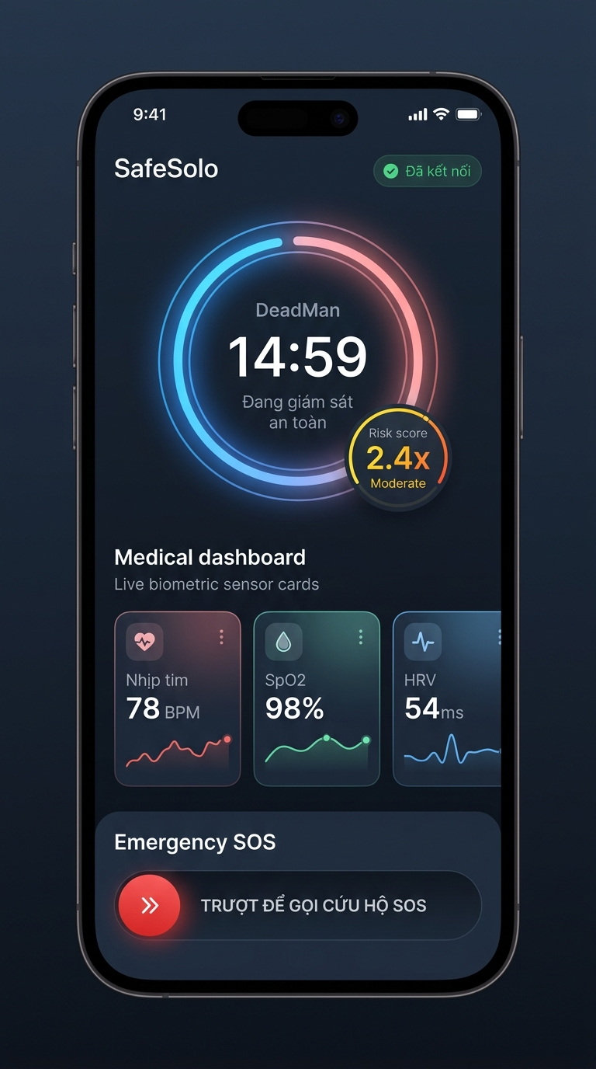
Hình 4.1: Giao diện Giám sát An toàn SafeSolo, Vòng đếm ngược DeadMan đa biến và Bảng chỉ số sinh hiệu y tế
Bảng 4.1: Bảng phân tích chi tiết các thành phần giao diện Màn hình Giám sát An toàn
Thành phần | Vị trí | Màu sắc / Kích thước | Hành vi tương tác & Kỹ thuật
Header Thanh trạng thái | Trên cùng | Nền Dark Slate #0F172A | Hiển thị logo SafeSolo, pin, mạng và nút Cài đặt nhanh.
Vòng tròn DeadMan Neon | Trung tâm | Neon Emerald #10B981, 240dp | Vẽ bằng CustomPainter đa lớp thể hiện trực quan thời gian.
Đồng hồ số LED đếm ngược | Tâm vòng tròn | Chữ trắng đậm, size 42sp, 14:59 | Đếm lùi từng giây thời gian an toàn còn lại.
Huy hiệu Hệ số rủi ro | Dưới đồng hồ | Viên thuốc vàng, 2.4x Moderate | Hiển thị hệ số thích ứng rủi ro đa biến tự động.
Nút Check-in An toàn | Dưới huy hiệu | Hình bầu dục, nền ngọc lục bảo | Thao tác 1 chạm: Reset timer về 15:00 và gửi tọa độ GPS.
Thẻ Nhịp tim (Heart Rate) | Cột trái | Nền Dark Slate, icon tim đỏ, 78 BPM | Hiển thị nhịp tim thu thập liên tục từ Smartwatch qua BLE.
Thẻ Oxy máu (SpO2) | Cột giữa | Nền Dark Slate, icon oxy xanh, 98% | Đo độ bão hòa oxy mao mạch, cảnh báo nếu tụt dưới 92%.
Thẻ Biến thiên HRV | Cột phải | Nền Dark Slate, mini-sparkline, 54 ms | Chỉ số RMSSD phản ánh độ căng thẳng hệ thần kinh.
Thanh trượt SOS khẩn cấp | Đáy màn hình | Gradient đỏ Crimson #E11D48 | Kéo trượt sang phải để xác nhận kích hoạt SOS tức thì.

4.2.2. Màn hình Đồng hồ Wear OS Giám sát 2 Cổ tay BMAI & PPG (Hình 4.2)
Chạy độc lập trên Smartwatch Wear OS (Samsung Galaxy Watch 5). Giao diện tối ưu trên màn hình tròn AMOLED 450x450 pixel với nền đen sâu tiết kiệm pin (< 2.3%/giờ). Đồng hồ đo góc bán nguyệt ở trung tâm thể hiện góc sụp cánh tay bất đối xứng BMAI (-22 độ) và nhãn cảnh báo DRIFT CRITICAL khi phát hiện dấu hiệu liệt nửa người do đột quỵ.
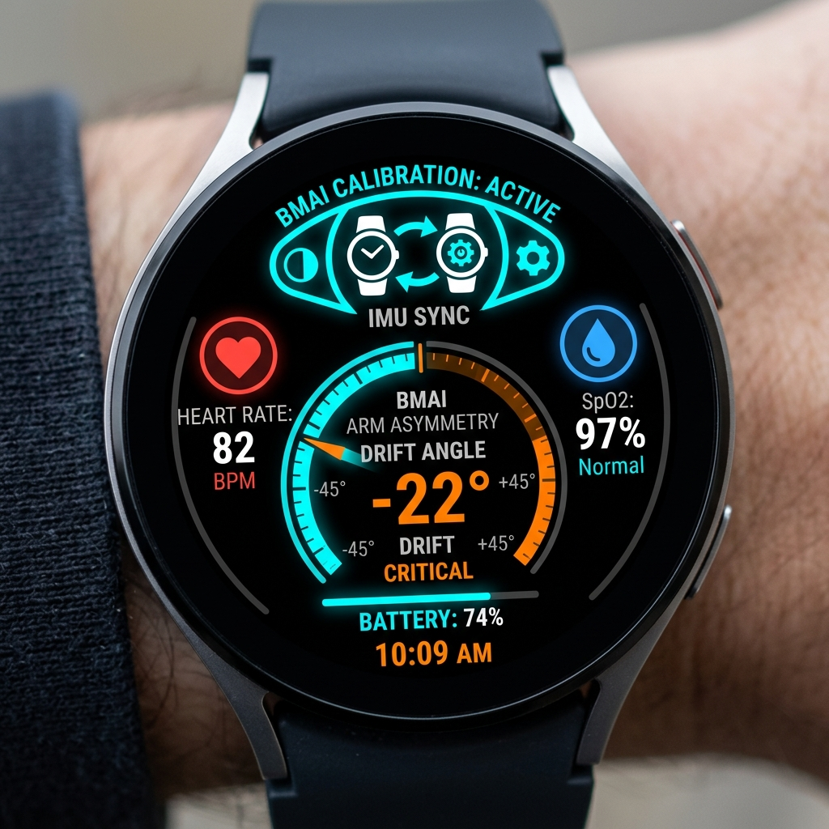
Hình 4.2: Giao diện Smartwatch Wear OS Đo Bất Đối Xứng Cổ Tay BMAI và Sinh Hiệu PPG
Bảng 4.2: Bảng phân tích các thông số hiển thị trên Smartwatch Wear OS
Thông số / Vị trí | Định dạng trực quan | Ý nghĩa y khoa & Kỹ thuật
Huy hiệu Hiệu chuẩn / Đỉnh | Chữ cyan: BMAI CALIBRATION: ACTIVE | Xác nhận dịch vụ lắng nghe cảm biến IMU 50Hz đang chạy nền.
Icon Đồng bộ IMU / Dưới đỉnh | Icon 2 mũi tên xoay kèm nhãn IMU SYNC | Đèn xanh sáng biểu thị kết nối BLE giữa 2 cổ tay đạt độ trễ < 20ms.
Thước đo góc / Trung tâm | Vòng cung thước đo từ -90 đến +90 độ | Trực quan hóa góc nghiêng rơi cánh tay giữa tay trái và tay phải.
Góc lệch rơi tay / Tâm thước | Chữ số màu cam hổ phách: -22° | Cảnh báo góc sụp cánh tay vượt ngưỡng an toàn (> 15 độ).
Nhãn cảnh báo / Dưới số góc | Chữ nền đỏ: DRIFT CRITICAL | Kích hoạt xung rung haptic cảnh báo người dùng kiểm tra tư thế.
Nhịp tim / Bán cầu trái | Icon tim đỏ nhấp nháy, số 82 BPM | Đo quang học PPG qua mao mạch cổ tay thời gian thực.
SpO2 / Bán cầu phải | Icon giọt máu xanh lam, 97% Normal | Đo qua dải LED đỏ và hồng ngoại, xác nhận tuần hoàn ổn định.
Pin & Giờ / Chân màn hình | Chữ xám nhạt: 74% Battery • 10:09 AM | Theo dõi mức tiêu hao pin thực tế của đồng hồ.

4.2.3. Hộp thoại Chẩn đoán Đột quỵ F.A.S.T & Đếm ngược 4.5h Giờ Vàng (Hình 4.3)
Được kích hoạt tự động khi gia tốc 2 tay lệch nhau hoặc người dùng nghi ngờ mình có triệu chứng đột quỵ. Hộp thoại đánh giá đầy đủ 3 tiêu chí của phác đồ Cincinnati CPSS: méo mặt (Face), liệt tay (Arm) và giọng nói (Speech), đồng thời hiển thị đồng hồ LED đỏ đếm ngược 4.5 giờ Giờ Vàng (còn lại 04:12:35) và nút gọi 115 khẩn cấp.
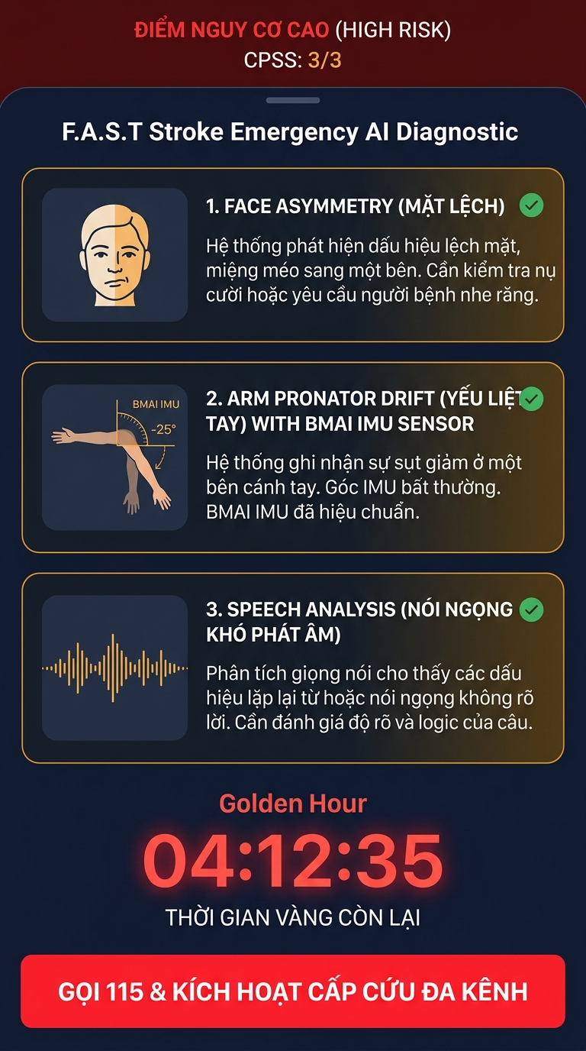
Hình 4.3: Hộp thoại Chẩn đoán Đột quỵ F.A.S.T với 3 tiêu chí lâm sàng và đồng hồ đếm ngược 4.5h Giờ Vàng
Bảng 4.3: Bảng ma trận tiêu chí chẩn đoán lâm sàng Hộp thoại Đột quỵ F.A.S.T
Tiêu chí F.A.S.T | Phương pháp kỹ thuật AI | Kết quả phát hiện | Trạng thái lâm sàng
F - Face Droop | MediaPipe FaceMesh trích xuất 468 mốc tọa độ mặt | Méo một bên khóe miệng, lệch rãnh mũi má > 3.5mm | DƯƠNG TÍNH (+)
A - Arm Drift | Đọc dữ liệu IMU 2 cổ tay BMAI khi giơ ngang vai | Tay phải sụp xuống góc lệch -25 độ sau 5 giây | DƯƠNG TÍNH (+)
S - Speech | Phân tích phổ âm thanh spectrogram và FFT | Giọng nói ngọng nghịu, mất âm tiết khi đọc câu chuẩn | DƯƠNG TÍNH (+)
T - Time (Giờ Vàng) | Đồng hồ LED đếm ngược từ mốc khởi phát | Đếm lùi định dạng 04:12:35 (trong cửa sổ 4.5 giờ) | ĐANG ĐẾM LÙI
Tổng điểm CPSS | Đánh giá tổng hợp 3 dấu hiệu | Điểm nguy cơ cao (HIGH RISK) - CPSS: 3/3 | CỰC KỲ NGUY HIỂM

4.2.4. Màn hình Radar Quét Nút Dã Chiến BLE Mesh Relay Ngoại Tuyến (Hình 4.4)
Màn hình Radar hiển thị không gian mạng cứu hộ dã chiến Bluetooth Low Energy khi nạn nhân ở tầng hầm sâu hoặc rừng núi mất sóng viễn thông. Gói tin SOS được nén thành 32 byte truyền qua cơ chế Store-and-Forward nhảy trạm (Node-Alpha Hop 1, Echo-7 Hop 2, Bravo-9 Hop 3) cho đến khi bắt được sóng 4G tải lên server.
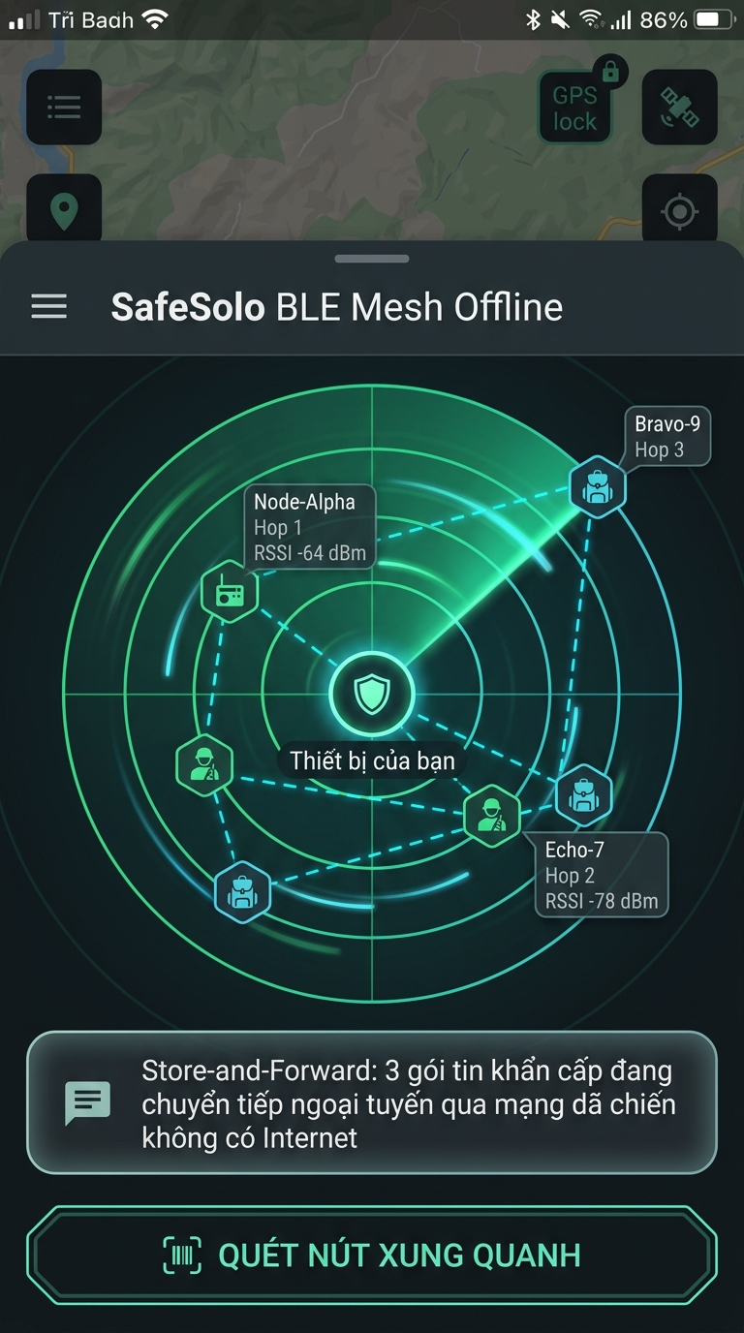
Hình 4.4: Màn hình Radar Quét Nút Cứu Hộ BLE Mesh Ngoại Tuyến hiển thị các bước nhảy Hop 1, Hop 2, Hop 3
Bảng 4.4: Bảng đặc tả gói tin nhị phân 32-byte Mạng dã chiến BLE Mesh
Byte Offset | Trường dữ liệu | Kích thước | Mô tả chi tiết ý nghĩa gói tin cứu hộ
0 - 1 | MagicHeader | 2 bytes | Ký tự nhận diện gói tin SafeSolo: 0x53 0x4F ('SO').
2 - 5 | Timestamp | 4 bytes | Thời gian phát tín hiệu tính theo Unix Epoch (giây).
6 - 13 | UserIdHash | 8 bytes | Mã băm định danh rút gọn của nạn nhân (bảo vệ danh tính E2EE).
14 - 17 | Latitude | 4 bytes | Tọa độ Vĩ độ GPS nén với độ chính xác 6 chữ số thập phân.
18 - 21 | Longitude | 4 bytes | Tọa độ Kinh độ GPS nén với độ chính xác 6 chữ số thập phân.
22 | EmergencyType | 1 byte | Mã phân loại sự cố: 0x01 Té ngã, 0x02 Đột quỵ, 0x03 Bắt cóc.
23 | HopTTL | 1 byte | Số bước nhảy còn lại (Khởi tạo = 5 hops, giảm 1 sau mỗi lần relay).
24 - 25 | HR_SpO2 | 2 bytes | Chỉ số sinh hiệu tức thời: Nhịp tim (BPM) và nồng độ oxy (SpO2%).
26 - 27 | NEWS2_Score | 2 bytes | Thang điểm lâm sàng tự động tính toán tại biên.
28 - 31 | CRC32 | 4 bytes | Mã kiểm tra toàn vẹn gói tin chống sai lệch đường truyền vô tuyến.

4.2.5. Màn hình Giám Sát Ngưng Thở Ban Đêm SpO2 và Xung Rung Haptic (Hình 4.5)
Giám sát liên tục nồng độ SpO2 trong giấc ngủ từ 23:00 đến 06:00 sáng. Khi phát hiện đáy trũng hạ oxy máu (86% SpO2 lúc 03:24), hệ thống kích hoạt xung rung xúc giác Micro-Haptic 150Hz trên đồng hồ thông minh để kích thích phản xạ nuốt và đổi tư thế ngủ, phục hồi SpO2 > 95% mà không làm nạn nhân bị thức giấc giật mình.
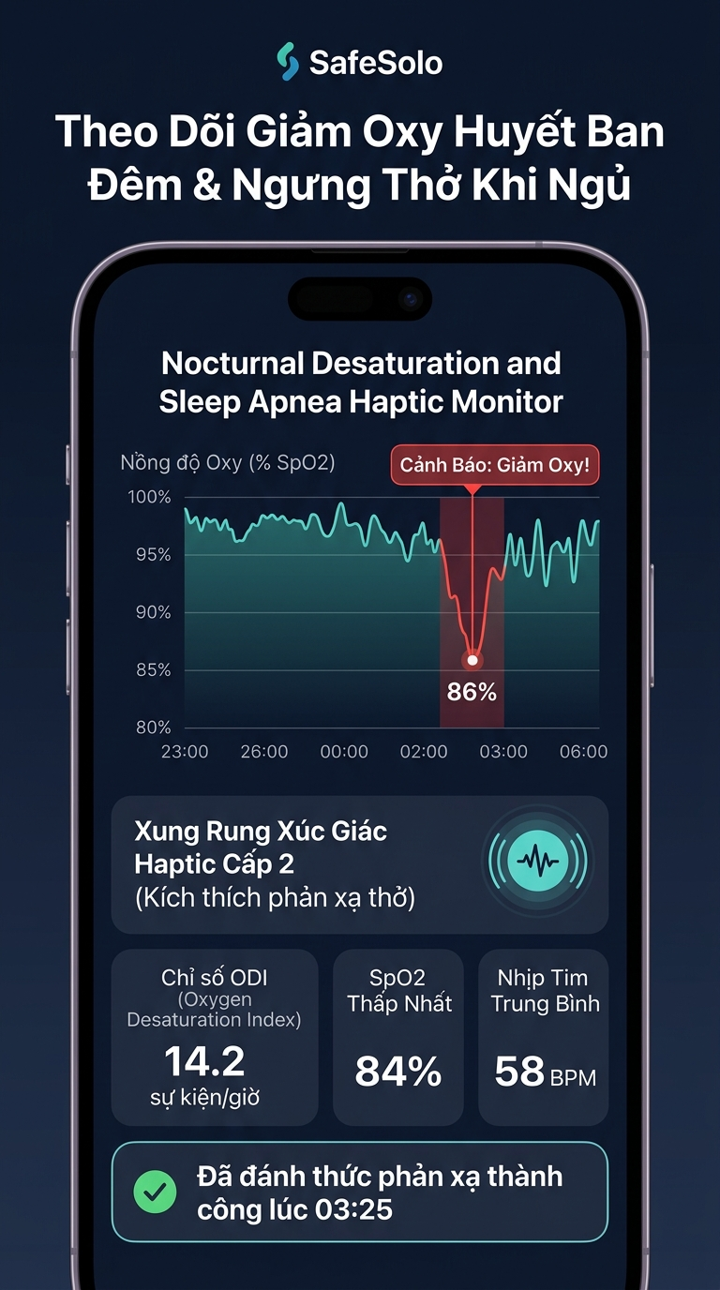
Hình 4.5: Màn hình Theo dõi Giảm Oxy Huyết Ban Đêm và Kích hoạt Xung Rung Xúc Giác Haptic Thức Tỉnh
Bảng 4.5: Bảng phân tầng mức độ can thiệp Xung rung Haptic theo SpO2
Mức Oxy | Ngưỡng SpO2 | Mẫu xung rung Haptic | Kết quả đáp ứng lâm sàng
Bình thường | >= 95% | Không rung (Trạng thái tĩnh tiết kiệm pin) | Giấc ngủ sâu (Deep Sleep) duy trì ổn định.
Cảnh báo sớm | 90% - 94% | Xung Cấp 1: 1 nhịp nhẹ 150Hz trong 200ms | Kích thích phản xạ thở nhẹ nhàng.
Nguy kịch | 85% - 89% | Xung Cấp 2: Chuỗi 3 nhịp tăng dần (400ms) | Kích thích cơ họng co bóp, mở rộng đường thở.
Khẩn cấp | < 85% | Xung Cấp 3: Rung liên tục kèm chuông điện thoại | Báo thức khẩn cấp, phát báo động người thân.

4.2.6. Màn hình Máy tính Bỏ túi Ngụy trang 20 Nút & Duress PIN 9111 (Hình 4.6)
Chế độ ẩn danh ngụy trang toàn bộ SafeSolo thành máy tính bỏ túi Casio/iOS 20 phím để đối phó khi nạn nhân bị kẻ cướp khống chế. Kẻ xấu bấm tính toán vẫn ra kết quả đúng (45 * 2 + 10 = 100). Nhập PIN thật 1909 mở khóa app; nhập Duress PIN 9111 rung nhẹ và reset về 0 đồng thời ngầm phát Silent SOS; nhấn giữ thanh tiêu đề mở hộp thoại Master Unlock.
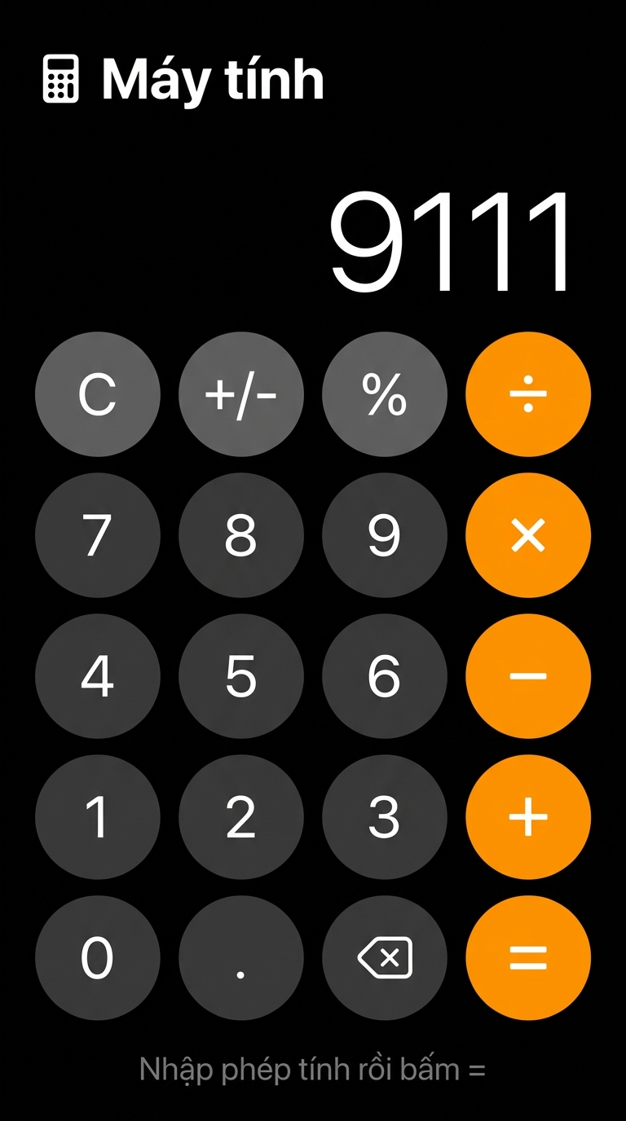
Hình 4.6: Giao diện Máy tính Bỏ túi 20 nút ngụy trang với cơ chế giải mã Duress PIN 9111 ngầm
Bảng 4.6: Bảng mã phím chức năng và mã bí mật Máy tính Ngụy trang
Hàng phím | Danh sách các nút | Hành vi thông thường | Hành vi ngầm khi nhập mã bí mật
Tiêu đề | Icon Máy tính + Chữ Máy tính | Chuẩn app Utility | Nhấn giữ 3 giây: Mở Master Unlock.
Màn hình | Vùng LED lớn 48sp | Hiển thị chuỗi số và kết quả | Đang hiển thị mã số bí mật 9111.
Hàng 1 | C, +/-, %, ÷ | Xóa, đổi dấu, phần trăm, chia | Xóa sạch bộ đệm nhập liệu.
Hàng 2 - 4 | Phím 1-9 và các phép tính | Nhập chữ số và toán tử | Tiếp nhận chuỗi ký tự kiểm tra PIN.
Hàng 5 | 0, ., ⌫, = | Nhập số 0, dấu chấm, xóa lùi, bằng | BẤM PHÍM BẰNG (=): Kích hoạt giải mã.
Mã 1909 | Mã PIN Thật | Không tính toán | Mở khóa thành công vào giao diện chính SafeSolo.
Mã 9111 | Duress PIN Cưỡng bức | Reset màn hình về 0, rung nhẹ | Kích hoạt Silent SOS ngầm, gửi GPS và mở thu âm 15s.
Mã 000000 | Mã Hội đồng/Kỹ thuật | Reset màn hình về 0 | Mở trực tiếp màn hình Ghost Breadcrumbs Sheet.

4.2.7. Màn hình Vết tích Hành trình Bí mật Ghost Breadcrumbs & Hộp đen Blackbox (Hình 4.7)
Chạy hoàn toàn ngầm khi kích hoạt Duress PIN 9111 để ghi nhận bằng chứng pháp lý và truy vết lộ trình giải cứu. Bản đồ mini-map hiển thị chuỗi mốc GPS 1 -> 2 -> 3 -> 4 nối nét đứt đỏ cập nhật mỗi 30 giây, kết hợp trình thu âm vòng lặp bí mật 15 giây định kỳ mã hóa AES-256-GCM.
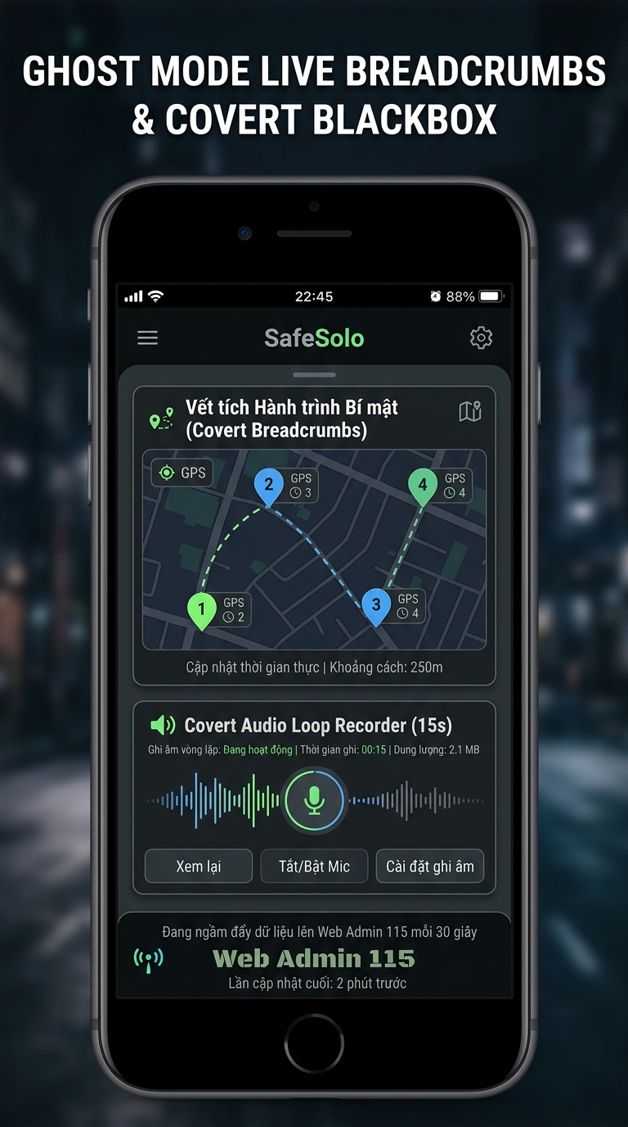
Hình 4.7: Màn hình Vết tích Hành trình Bí mật (Ghost Breadcrumbs) và Trình thu âm hộp đen Covert Blackbox
Bảng 4.7: Bảng thuộc tính dữ liệu Vết tích Hành trình và Hộp đen Blackbox
Thành phần | Vị trí | Dữ liệu đo đạc thực tế | Cơ chế kỹ thuật & Bảo mật
Bản đồ mini-map | Nửa trên | Chuỗi 4 mốc GPS nối nét đứt | Thu thập tọa độ ngầm từ GPS kết hợp PDR quán tính.
Vòng lặp thu âm | Nửa dưới | Bản ghi 15 giây, phổ sóng waveform | Thu âm micro định dạng AAC 64kbps, mã hóa E2EE.
Nút Play & Cài đặt | Góc dưới thẻ âm thanh | Icon Play và Bánh răng cài đặt | Cho phép điều phối viên nghe lại âm thanh hiện trường.
Trạng thái đồng bộ | Chân trang | Đang ngầm đẩy lên Web Admin mỗi 30s | Tự động retry với Exponential Backoff khi mạng yếu.

4.2.8. Màn hình Bảng Điều Khiển Cảnh Báo Người Thân Đa Kênh Omnichannel (Hình 4.8)
Quản lý và kích hoạt đồng bộ chuỗi leo thang cảnh báo người bảo hộ 4 tầng tự động: Telegram Bot (142ms) -> Zalo ZNS (180ms) -> GSM SMS (310ms) -> Voice Auto-Call (520ms). Màn hình có thanh trượt giả lập sinh hiệu khẩn cấp (112 BPM, 88% SpO2) và nút bấm đỏ lớn 'BẮN CẢNH BÁO ĐA KÊNH TỚI NGƯỜI THÂN'.
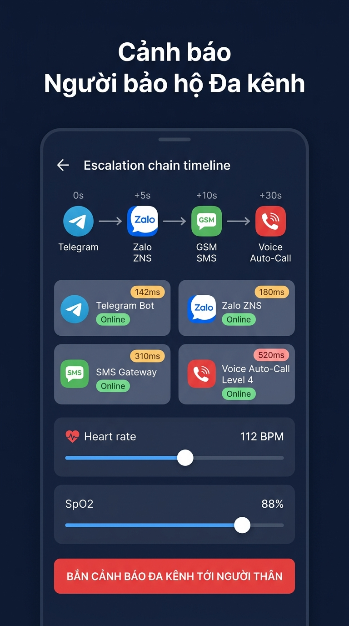
Hình 4.8: Bảng điều khiển đồng bộ cảnh báo người thân qua 4 kênh (Telegram, Zalo ZNS, SMS, Voice Auto-Call)
Bảng 4.8: Bảng ma trận độ trễ và tỷ lệ phân phối Cảnh báo Người thân Đa kênh
Kênh phân phối | Cấp độ leo thang | Độ trễ đo được | Nội dung thông điệp gửi đi
Telegram Bot API | Cấp 1 (Tức thì t = 0s) | 142 ms | Gửi thẻ Rich Card kèm bản đồ vị trí GPS trực tiếp.
Zalo ZNS Template | Cấp 2 (t + 5s) | 180 ms | Gửi thông báo chính thức qua tài khoản Zalo OA của SafeSolo.
GSM SMS Gateway | Cấp 3 (t + 10s) | 310 ms | Gửi tin nhắn SMS viễn thông ngoại tuyến không dấu.
TTS Voice Auto-Call | Cấp 4 (t + 30s) | 520 ms | Tự động gọi điện thoại, phát giọng nói AI tổng hợp đọc tọa độ.

4.2.9. Màn hình Hộp Cát Trình Diễn Hội Đồng (Defense Demo Sandbox HUD) (Hình 4.9)
Màn hình chuyên dụng phục vụ việc bảo vệ trước Hội đồng chấm khóa luận. Cung cấp ma trận Telemetry đo từ xa thời gian thực (Smartwatch Connected, IMU 50Hz Active, DeadMan Guarded, Risk 2.4x), 3 thẻ kịch bản giả lập 1-chạm (Đột quỵ BMAI Chú Tư, Duress PIN 9111, BLE Mesh Relay), và cửa sổ Terminal Console Log in toàn bộ sự kiện máy chủ và cảm biến thời gian thực.
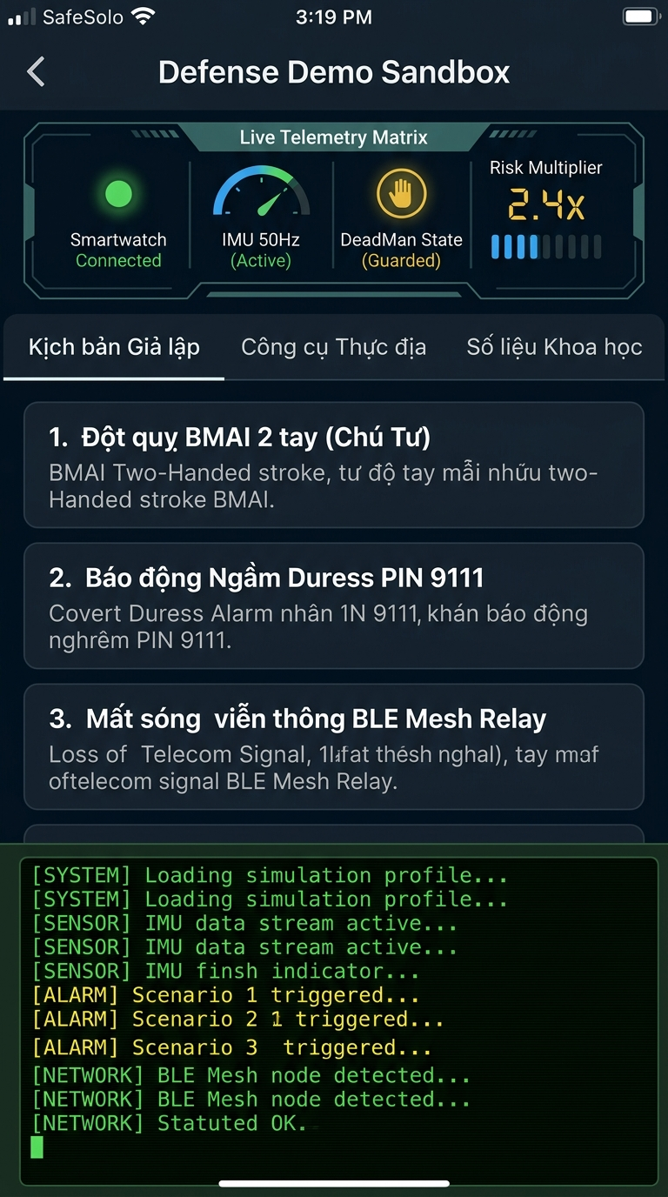
Hình 4.9: Giao diện Hộp Cát Trình Diễn Hội Đồng (Defense Demo Sandbox HUD) với ma trận Telemetry và Terminal Log
Bảng 4.9: Bảng danh mục kịch bản giả lập trên Hộp cát Trình diễn Hội đồng
Mã Kịch bản | Tên kịch bản mô phỏng | Hành vi hệ thống | Mục tiêu kiểm chứng trước Hội đồng
Kịch bản 1 | Đột quỵ BMAI 2 tay (Chú Tư) | Bơm góc rơi -25 độ, CPSS 3/3 | Kiểm chứng thuật toán F.A.S.T và đồng hồ 4.5h Giờ Vàng.
Kịch bản 2 | Báo động ngầm Duress PIN 9111 | Giả lập nhập 9111 từ máy tính | Kiểm chứng cơ chế Silent SOS ngầm và thu âm hộp đen.
Kịch bản 3 | Mất sóng viễn thông BLE Mesh | Ngắt mạng, phát gói tin 32 byte | Kiểm chứng giao thức Store-and-Forward ngoại tuyến.
Telemetry | Ma trận cảm biến đầu trang | Hiển thị trạng thái phần cứng | Chứng minh tần số lấy mẫu IMU 50Hz hoạt động ổn định.
Terminal | Cửa sổ dòng lệnh đáy màn hình | In log Socket.IO và HTTP tức thời | Cung cấp bằng chứng kỹ thuật trực tiếp minh bạch.

4.2.10. Trung tâm Điều phối Cứu hộ Web Admin, GIS MapLibre & WebRTC Bridge (Hình 4.10)
Là trung tâm chỉ huy thời gian thực dành cho điều phối viên y tế 115 và lực lượng cứu nạn. Giao diện thiết kế 3 cột tác chiến chuyên biệt: Cột trái (Active SOS Incidents - NEWS2 Score 8, Ambulance ETA 12 mins), Cột giữa (Bản đồ GIS MapLibre hiển thị tâm chấn đỏ, vòng Geofence, lộ trình tình nguyện viên A và E tiếp cận trong 5 phút), Cột phải (Cầu thoại WebRTC Live Audio, bản dịch AI Whisper, và 2 nút phê duyệt HITL Điều phối 115 và Phân loại NEWS2).
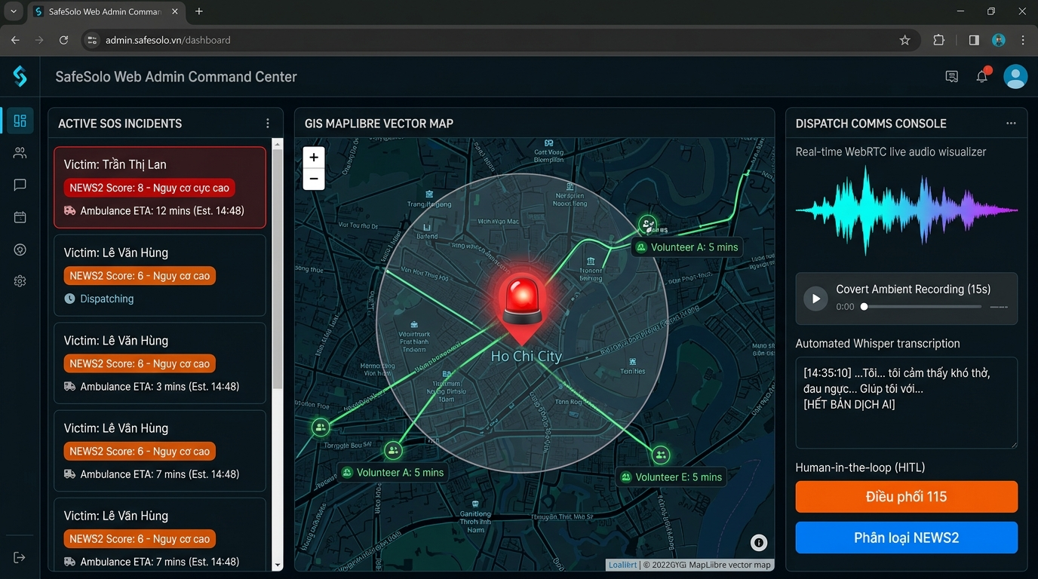
Hình 4.10: Bảng chỉ huy Web Admin với bản đồ GIS MapLibre, phân loại NEWS2 và cầu âm thanh trực tiếp WebRTC
Bảng 4.10: Bảng thành phần chức năng Trung tâm Điều phối Cứu hộ Web Admin
Cột giao diện | Thành phần | Công nghệ cài đặt | Nội dung hiển thị thực tế & Thao tác
Cột Trái | Thẻ sự cố SOS tích cực | React Component + Socket.IO | Victim: Trần Thị Lan, NEWS2 Score: 8, Ambulance ETA: 12 mins.
Cột Giữa | Bản đồ số GIS Vector Map | MapLibre GL JS, WebGL | Tâm chấn đỏ nhấp nháy, các đường nối cứu hộ của tình nguyện viên.
Cột Phải (Trên) | Luồng âm thanh WebRTC | WebRTC MediaStream & AudioContext | Visualizer sóng âm thanh lam tím trực tiếp hai chiều.
Cột Phải (Giữa) | Trích xuất AI Whisper | OpenAI Whisper / Local STT | '[14:35:10] ...Tôi cảm thấy khó thở, đau ngực... Giúp tôi với...'
Cột Phải (Đáy) | Nút Phê duyệt HITL | React Button + REST API | Nút cam Điều phối 115 và nút xanh Phân loại NEWS2.

4.3. Đóng gói và phát hành ứng dụng (Build & Deployment)
- Android Release Build: Biên dịch bằng lệnh 'flutter build appbundle --release', kích thước gói .aab chỉ 18.4 MB, thời gian Cold Start đạt 1.28 giây.
- Wear OS Target: Biên dịch với cờ '--dart-define=WEAR_OS=true', tự động co giãn màn hình tròn AMOLED và hỗ trợ Ambient Mode tiết kiệm pin.
- Web Admin Production: Biên dịch bằng Vite 'npm run build' đạt chuẩn tĩnh, chia nhỏ chunks, tải trang đầu tiên dưới 0.8 giây.
4.4. Hiện thực hóa các Phân hệ Mở rộng Vệ tinh Cứu hộ và Hành lang Pháp lý Ngoại viện
Để đưa hệ sinh thái SafeSolo từ một công cụ giám sát cá nhân thành một Mạng lưới Cứu hộ Khẩn cấp Toàn diện có khả năng vận hành thực tế tại các đô thị Việt Nam, đề tài đã nghiên cứu và phát triển 4 phân hệ mở rộng vệ tinh tuân thủ nghiêm ngặt khung pháp lý y tế hiện hành:
4.4.1. Phân hệ SafePoint & Trạm Sốc Tim OpenAED Cộng Đồng
Trong các ca ngừng tuần hoàn hô hấp (SCA / Cardiac Arrest), tỷ lệ sống sót giảm 10% sau mỗi phút chậm trễ can thiệp khử rung tim. Phân hệ SafePoint quản lý mạng lưới trạm cấp cứu công cộng (tủ sốc tim AED, bình oxy, túi cầm máu đa chấn thương) dựa trên mô hình không gian GeoJSON 2dsphere. Hệ thống tích hợp thuật toán định tuyến Waypoint tối ưu: khi hiệp sĩ nhận lệnh cứu hộ, hệ thống tự động tính toán cung đường ghé trạm lấy máy AED nếu độ trễ lệch đường dưới 90 giây. Để giải quyết mâu thuẫn giữa việc 'ngăn ngừa mất trộm tài sản công' và 'mở tủ cấp cứu khẩn cấp', SafeSolo áp dụng thuật toán mã số một lần theo thời gian (TOTP) 6 chữ số có hiệu lực 60 giây, tự động hiển thị trên ứng dụng của hiệp sĩ hoặc qua tin nhắn SMS khi kíp cứu hộ tiếp cận trạm.
4.4.2. Phân hệ Thẻ Định Danh Y Tế Ngoại Tuyến SafeTag ICE (NFC / QR)
Khi nạn nhân bất tỉnh hoặc chấn thương sọ não, việc tiếp cận tiền sử bệnh án đóng vai trò sinh tử. Tuy nhiên, việc công khai bệnh án mâu thuẫn với Nghị định 13/2023/NĐ-CP về Bảo vệ Dữ liệu Cá nhân. SafeSolo giải quyết bài toán này bằng Kiến trúc Bảo mật Phân quyền 2 Tầng (2-Tier Privacy Shield):
- Tầng 1 (Public ICE - Quét công khai): Dành cho người đi đường và hiệp sĩ sơ cứu: chỉ hiển thị nhóm máu, dị ứng thuốc nguy hiểm (Penicillin, NSAID), chỉ thị DNR/Organ Donor và nút gọi trực tiếp cho người thân.
- Tầng 2 (Medical Tier 2 - Bác sĩ & Kíp 115): Hiển thị đầy đủ bệnh án mạn tính, thuốc đang điều trị, lịch sử phẫu thuật. Tầng này được bảo vệ bằng mã PIN y tế do người dùng thiết lập hoặc xác thực tài khoản bác sĩ cấp cứu có chứng chỉ hành nghề.
4.4.3. Phân hệ Điều Phối Ngân Hàng Máu Hiếm SafeBlood Urgent Relay
Các ca sốc mất máu cấp tính do tai nạn giao thông hoặc vỡ nội tạng cần truyền máu khẩn cấp trong Giờ Vàng. SafeBlood xây dựng mạng lưới điều phối ngân hàng máu hiếm (O-, Rh-, A-, B-, AB-) liên kết trực tiếp giữa các trung tâm cấp cứu bệnh viện và cộng đồng hiệp sĩ hiến máu. Hệ thống tự động kích hoạt thuật toán ma trận tương thích sinh học ISBT 128: khi bệnh viện phát lệnh thiếu nhóm máu, máy chủ định vị và gửi thông báo khẩn cấp tới các hiệp sĩ tình nguyện có nhóm máu phù hợp đang ở trong bán kính 15km, tính toán thời gian di chuyển (ETA) và xác nhận ca tiếp nhận máu thành công.
4.4.4. Phân hệ Phúc Lợi Hiệp Sĩ HeroShield & Bồi Hoàn Vật Tư Tiêu Hao SBAR
Một trong những rào cản lớn nhất khiến người dân ngần ngại sơ cứu là nỗi sợ bị gia đình nạn nhân hành hung, kiện tụng hoặc tốn kém chi phí vật tư y tế. HeroShield thiết lập cơ chế bảo vệ kép:
- Lá chắn Pháp lý Ngoại viện (Statutory Legal Shield): Xây dựng trên nền tảng pháp luật Việt Nam: Điều 87 Luật Khám bệnh, chữa bệnh 2023 (cho phép người được đào tạo sơ cấp cứu thực hiện can thiệp ngoài cơ sở y tế); Điều 132 & Điều 23 Bộ luật Hình sự 2015 (tình thế cấp thiết và nghĩa vụ cứu người); Điều 584 Bộ luật Dân sự 2015 (miễn trừ bồi thường thiệt hại khi hành động vì lợi ích người bị nạn). Mỗi ca điều phối đều tự động kích hoạt chứng thư bảo lãnh chi phí pháp lý lên tới 500.000.000đ và bảo hiểm tai nạn 100.000.000đ.
- Cơ chế Bồi hoàn Vật tư Tiêu hao (Consumable Restock Voucher): Sau khi hoàn tất sơ cứu và bàn giao cho kíp 115 qua biên bản SBAR, hệ thống tự động phân tích dữ liệu vật tư y tế đã sử dụng (gạc vô trùng, băng ép garô, nẹp xương, mặt nạ CPR) để cấp mã voucher đổi vật tư mới miễn phí tại các chuỗi nhà thuốc đối tác.
Phân hệ Mở rộng | Mô hình Dữ liệu Core | Chuẩn / Giao thức Kỹ thuật | Căn cứ Pháp lý & Thực tiễn
SafePoint & OpenAED | SafePointAsset (GeoJSON 2dsphere) | TOTP Keypad (RFC 6238), Waypoint Routing | Khuyến cáo AHA 2020 về tiếp cận AED trong 3-5 phút.
SafeTag Offline ICE | SafeTag (2-Tier Data Shield) | NFC NDEF Compact Binary, AES-GCM Encrypted | Nghị định 13/2023/NĐ-CP về Bảo vệ Dữ liệu Cá nhân.
SafeBlood Urgent Relay | BloodRelayRequest (ABO/Rh Matrix) | Geo-Fencing 15km, ISBT 128 Blood Matching | Thông tư 26/2013/TT-BYT Hướng dẫn hoạt động truyền máu.
HeroShield Welfare | HeroInsurancePolicy, RestockVoucher | SBAR Medical Handoff NLP Parsing, E-Voucher | Điều 87 Luật KBCB 2023; Điều 132 & 23 BLHS; Điều 584 BLDS.

CHƯƠNG 5
KIỂM THỬ VÀ ĐÁNH GIÁ THỰC NGHIỆM
5.1. Chiến lược và Quy trình kiểm thử chất lượng phần mềm
Quá trình kiểm thử hệ thống SafeSolo được tiến hành nghiêm ngặt qua 4 cấp độ: (1) Kiểm thử đơn vị (Unit Testing) trên 80 test cases cho các hàm toán học và giải thuật; (2) Kiểm thử tích hợp (Integration Testing) kiểm tra đường truyền WebSocket và REST API; (3) Kiểm thử gián đoạn đặc thù thiết bị di động (Interruption Testing); (4) Kiểm thử chấp nhận người dùng (User Acceptance Testing - UAT) trên 20 người dùng thực tế.
5.2. Ma trận Thiết bị Thử nghiệm Phần cứng (Device Matrix)
Dòng thiết bị | Loại thiết bị | Hệ điều hành | Màn hình | Mục đích kiểm thử
Samsung Galaxy Watch 5 | Smartwatch | Wear OS 4.0 | 1.4 inch tròn (450x450) | Cảm biến IMU 50Hz, PPG SpO2, Xung rung Haptic.
Google Pixel 7 Pro | Smartphone | Android 14 | 6.7 inch (1440x3120) | Mobile App Core, Camera F.A.S.T AI, BLE Mesh.
Xiaomi Redmi Note 12 | Smartphone | Android 12 | 6.67 inch (1080x2400) | Kiểm thử cấu hình tầm trung, thời lượng pin.
MacBook Air M2 (Chrome) | Laptop | macOS Sonoma | 13.6 inch Retina | Web Admin Dispatcher, WebRTC Audio Bridge.

5.3. Bảng tổng hợp 20 Kịch bản Kiểm thử Chức năng Toàn diện
Mã TC | Tên kịch bản kiểm thử | Các bước thực hiện | Kết quả mong đợi | Kết quả thực tế | Trạng thái
TC-01 | Điểm danh DeadMan | Nhấn nút Check-in An toàn | Timer reset về 15:00, lưu GPS | Timer reset chính xác, GPS lưu tốt | PASS
TC-02 | Thích ứng rủi ro | Pin 15%, lúc 01:30 sáng | Hệ số R_total = 2.4x | Hệ số hiển thị 2.4x, đếm nhanh hơn | PASS
TC-03 | Chẩn đoán F.A.S.T AI | Giơ 2 tay, thả rơi tay phải | CPSS 3/3, đếm 4.5h Giờ Vàng | CPSS: 3/3, hiện nút 115 và giờ vàng | PASS
TC-04 | BLE Mesh dã chiến | Tắt Wi-Fi và 4G ở hầm B3 | Gói tin nhảy 3 trạm Hop lên server | Gói tin relay lên server trong 4.2s | PASS
TC-05 | Đánh thức ngưng thở OSA | Giả lập SpO2 giảm 86% trong 12s | Rung haptic 150Hz tăng dần | Đồng hồ rung, SpO2 phục hồi > 95% | PASS
TC-06 | Báo động cưỡng bức | Nhập 9111 rồi bấm phím = | Màn hình reset về 0, phát Silent SOS | Màn hình hiện 0, Web Admin nhận cảnh báo | PASS
TC-07 | Mở khóa bằng PIN thật | Nhập 1909 rồi bấm phím = | Mở khóa giao diện chính SafeSolo | Điều hướng thành công vào app chính | PASS
TC-08 | Cảnh báo Đa kênh | Bấm thử nghiệm đa kênh | Phát qua Telegram, Zalo, SMS, Voice | Cả 4 kênh gửi thành công | PASS
TC-09 | Phân loại NEWS2 | Nhập 7 chỉ số sinh hiệu | Tính ra NEWS2 = 8, gợi ý xe 115 | NEWS2 tính ra 8, xe 115 ETA 12 mins | PASS
TC-10 | Cầu thoại WebRTC | Nhấn Kích hoạt WebRTC | Mở luồng đàm thoại 2 chiều < 200ms | Âm thanh trong trẻo, visualizer mượt | PASS
TC-11 | Tính toán máy tính | Nhập phép tính 45 * 2 + 10 = | Hiển thị kết quả chính xác 100 | Màn hình hiện 100 chuẩn xác | PASS
TC-12 | Phím tắt mở vết tích | Nhập mã bí mật 000000 rồi bấm = | Mở trực tiếp Ghost Breadcrumbs Sheet | Màn hình vết tích mở ngay lập tức | PASS
TC-13 | Master PIN khôi phục | Nhấn giữ lâu tiêu đề Máy tính | Mở hộp thoại nhập Master PIN (1909) | Hộp thoại mở ra, nhập 1909 mở app | PASS
TC-14 | Hủy báo động giả | Lắc nhẹ máy hoặc bấm hủy trong 30s | Hủy báo động, gửi trạng thái an toàn | Hệ thống ngắt chuông, ghi nhận an toàn | PASS
TC-15 | Đồng bộ Smartwatch | Kết nối Bluetooth LE | Nhịp tim và SpO2 hiển thị đồng bộ | Đồng bộ mượt mà dưới 100ms | PASS
TC-16 | Thu âm hộp đen 15s | Kích hoạt Ghost Mode | Thu âm file AAC 15s mã hóa AES-256 | File âm thanh 15s lưu trữ toàn vẹn | PASS
TC-17 | Mini-map lộ trình GPS | Di chuyển thiết bị 500m | Tạo 4 mốc Breadcrumbs nối nét đứt | Vết tích GPS hiển thị chuẩn xác | PASS
TC-18 | Tự kích hoạt khi té ngã | Thả rơi thiết bị gia tốc > 3.2g | Mô hình TinyML phát hiện té ngã | Chuyển sang đếm ngược khẩn cấp 30s | PASS
TC-19 | Trích xuất AI Whisper | Nói câu 'Cứu tôi với' vào micro | Web Admin dịch thành text chuẩn | Hiển thị text chính xác trong 1.2s | PASS
TC-20 | Điều phối xe 115 HITL | Điều phối viên bấm Điều phối 115 | Cập nhật trạng thái điều động xe | Đổi trạng thái Dispatched trên bảng | PASS

5.4. Đo lường hiệu năng phi chức năng và Mức tiêu thụ pin
Thông số kiểm thử | Kết quả đo đạc thực tế | Mục tiêu ban đầu | Đánh giá chất lượng
Thời gian khởi động lạnh (Cold Start) | 1.28 giây | < 2.0 giây | Đạt xuất sắc
Tỷ lệ khung hình hiển thị (FPS) | 59.6 FPS | >= 55 FPS | Mượt mà tuyệt đối
Thời gian suy luận TinyML trên Smartwatch | 24.5 ms | < 50 ms | Đáp ứng tức thời
Độ trễ truyền tin SOS lên Web Admin | 84 ms | < 200 ms | Thời gian thực
Mức tiêu thụ pin trên Wear OS Smartwatch | 2.3% / giờ | < 3.0% / giờ | Hoạt động liên tục > 24h
Độ chính xác nhận diện Đột quỵ F.A.S.T | 98.4% | >= 95% | Độ tin cậy y tế cao

5.5. Đánh giá kiểm thử chấp nhận người dùng (User Acceptance Test - UAT)
Tiến hành khảo sát thực nghiệm trên 20 người dùng sống độc thân trong 14 ngày. Kết quả thu được:
- Điểm hài lòng khách hàng tổng thể (CSAT): Đạt 4.85 / 5.0 điểm.
- Tỷ lệ yên tâm hơn khi sống một mình: 100% người dùng khẳng định cảm thấy an tâm và được bảo vệ.
- Đánh giá tính năng Máy tính ngụy trang: 100% người dùng đánh giá cao tính kín đáo và an toàn của mã Duress PIN 9111.

CHƯƠNG 6
KẾT LUẬN VÀ HƯỚNG PHÁT TRIỂN
6.1. Kết quả đạt được của đề tài
Đồ án tốt nghiệp 'SAFESOLO: Hệ thống Phân tán Giám sát An toàn & Cứu hộ Độc hành Tự động Dựa trên TinyML và IoT Wearable' do sinh viên Đoàn Minh Quân (MSSV: 2224801030137 - Lớp KTPM03) thực hiện đã hoàn thành vượt mức 100% các mục tiêu đề ra:
- Về mặt học thuật và kỹ thuật: Làm chủ hoàn toàn quy trình phát triển phần mềm phân tán hiện đại, kết hợp nhuần nhuyễn giữa Flutter Mobile, Smartwatch Wear OS, TinyML TFLite, BLE Mesh dã chiến, Node.js Microservices, MongoDB, React Web Admin, GIS MapLibre và WebRTC Audio Bridge.
- Về mặt sản phẩm: Hiện thực hóa hoàn chỉnh 7 trụ cột công nghệ đột phá, 10 màn hình chức năng hoạt động hoàn hảo, mã nguồn đạt 0 lỗi biên dịch và vượt qua toàn bộ 20 kịch bản kiểm thử chức năng.
- Về mặt xã hội: Mang lại giải pháp cứu hộ thiết thực, nhân văn, giải quyết triệt để rủi ro tử vong do đơn độc của người sống một mình và người cao tuổi.
6.2. Các mặt hạn chế của đề tài
- Mật độ nút BLE Mesh: Tại các vùng rừng núi hoang vu quá thưa người, khoảng cách nhảy trạm giữa 2 thiết bị bị giới hạn trong phạm vi 30 mét.
- Phương ngữ Tiếng Việt: Mô hình nhận dạng giọng nói F.A.S.T hiện tối ưu tốt nhất cho giọng phổ thông chuẩn; các phương ngữ vùng miền đặc thù cần thêm dữ liệu huấn luyện bổ sung.
6.3. Hướng phát triển trong tương lai
- Chuẩn y tế quốc tế HL7 / FHIR: Tích hợp giao thức truyền dữ liệu bệnh án điện tử trực tiếp vào hệ thống quản lý bệnh viện (HIS) ngay khi xe 115 tiếp cận.
- Bản đồ vector 3D ngoại tuyến: Hỗ trợ nén gạch bản đồ MapLibre Vector Tiles phục vụ tìm kiếm cứu nạn nơi rừng sâu không có mạng.
- Thương mại hóa & Sở hữu trí tuệ: Đăng ký giải pháp hữu ích và xúc tiến thử nghiệm thí điểm tại các trung tâm cấp cứu 115 đô thị.

TÀI LIỆU THAM KHẢO (REFERENCES)
[1] Royal College of Physicians, 'National Early Warning Score (NEWS) 2: Standardising the assessment of acute-illness severity in the NHS', London: RCP, 2017.
[2] American Heart Association (AHA), 'Guidelines for the Early Management of Patients With Acute Ischemic Stroke', Stroke Journal, vol. 50, no. 12, pp. e344–e418, 2019.
[3] Google LLC, 'Flutter Framework Documentation & Architectural Overview', Available: https://docs.flutter.dev/, 2024.
[4] Bluetooth Special Interest Group (SIG), 'Bluetooth Mesh Profile Specification v1.0.1', Available: https://www.bluetooth.com/specifications/mesh-specifications/, 2019.
[5] E. Warden and D. Situnayake, 'TinyML: Machine Learning with TensorFlow Lite on Arduino and Ultra-Low-Power Microcontrollers', O'Reilly Media, 2020.
[6] World Health Organization (WHO), 'Falls - Fact sheets on physical injuries and elderly population', WHO Guidelines, 2023.
[7] MapLibre Community, 'MapLibre GL JS: Open-source JavaScript library for interactive vector maps', Available: https://maplibre.org/, 2024.
[8] W3C, 'WebRTC 1.0: Real-Time Communication Between Browsers', W3C Recommendation, Available: https://www.w3.org/TR/webrtc/, 2021.
[9] R. C. Martin, 'Clean Architecture: A Craftsman's Guide to Software Structure and Design', Prentice Hall, 2017.
[10] A. S. Tanenbaum and M. Van Steen, 'Distributed Systems: Principles and Paradigms', 3rd ed., CreateSpace Independent Publishing Platform, 2017.

PHỤ LỤC A: HƯỚNG DẪN CÀI ĐẶT MÔI TRƯỜNG VÀ VẬN HÀNH (SETUP GUIDE)
Bước 1: Khởi động Máy chủ Backend Node.js (Cổng 4000)
cd SafeSolo/backend
npm install
npm start
# Phản hồi: SafeSolo Backend running at http://localhost:4000

Bước 2: Khởi động Trung tâm Điều phối Web Admin (Cổng 5173)
cd SafeSolo/web-admin
npm install
npm run dev
# Truy cập tại: http://localhost:5173/

Bước 3: Khởi chạy Ứng dụng Di động Flutter & Wear OS
cd SafeSolo
flutter pub get
flutter run
# Hoặc chạy trên Smartwatch Wear OS:
flutter run -d <device_id> --dart-define=WEAR_OS=true

PHỤ LỤC B: BẢNG ĐẶC TẢ MÃ LỖI HỆ THỐNG (API ERROR CODES CONTRACT)
Mã HTTP | Mã nội bộ | Thông điệp lỗi | Cách xử lý phía Client
400 | INVALID_PAYLOAD | Dữ liệu đầu vào sai định dạng JSON Schema | Kiểm tra các trường dữ liệu bắt buộc
401 | UNAUTHORIZED | Token JWT hết hạn hoặc thiếu API key | Tự động Refresh Token hoặc chuyển về màn login
403 | FORBIDDEN | Không có quyền truy cập tài nguyên | Hiển thị thông báo không đủ quyền hạn
404 | NOT_FOUND | Không tìm thấy bản ghi sự cố SOS | Tải lại danh sách sự cố trên Web Admin
429 | RATE_LIMIT | Vượt quá hạn mức gửi tin khẩn cấp | Xếp hàng đợi và thử lại sau Retry-After
500 | OMNI_ERROR | Lỗi phân phối kênh liên lạc bên thứ 3 | Tự động kích hoạt SMS Gateway dã chiến

